INFORME DE LA COMISIÓN DE AGRICULTURA, SILVICULTURA Y DESARROLLO RURAL RESPECTO DEL PROYECTO DE LEY QUE MODIFICA LA LEY N° 19.220, QUE REGULA EL ESTABLECIMIENTO DE BOLSAS DE PRODUCTOS AGROPECUARIOS.

BOLETÍN N° 9.233-01 (S).

HONORABLE CÁMARA:

La Comisión de Agricultura, Silvicultura y Desarrollo Rural pasa a informar el proyecto de ley referido en el epígrafe, de origen en un mensaje, en segundo trámite constitucional y primero reglamentario. Se hace constar que en sesión 120ª, de fecha 2 de enero de 2019, se hizo presente la urgencia con calificación de “suma”.

Durante el análisis de esta iniciativa legal la Comisión contó la colaboración de la señora Catherine Tornel, coordinadora de Mercado de Capitales del Ministerio de Hacienda.

I. CONSTANCIAS REGLAMENTARIAS PREVIAS.

1) Idea matriz o fundamental del proyecto.

La idea matriz o fundamental del proyecto es modificar la ley N° 19.220 que regula el establecimiento de Bolsas de Productos Agropecuarios, con la finalidad de introducir perfeccionamientos orientados a extender el ámbito de actuación de estas bolsas a diversos sectores productivos e industriales y darle mayor agilidad a su operación considerando el rol clave que pueden cumplir en el desarrollo del mercado de capitales y sistema financiero nacional y como fuente de financiamiento y desarrollo para la pequeña y mediana empresa.

2) Normas de carácter orgánico constitucional.

El proyecto de ley no contiene normas de quórum calificado o de carácter orgánico constitucional.

3) Normas que requieren trámite de Hacienda.

Los numerales 3, letra c); 22, 25 y 26 del artículo 1°, y el artículo 3°, permanentes.

4) Aprobación del proyecto.

El proyecto fue aprobado, en general, por la unanimidad de los diputados integrantes presentes (10) señoras Nuyado y Sepúlveda, y señores Alinco, Álvarez-Salamanca, Flores, Hernández (en reemplazo del diputado Barros), Rathgeb, Sauerbaum, Torrealba (en reemplazo el diputado Jürgensen) e Ignacio Urrutia.

5) Diputado informante.

Se designó como Diputado Informante al señor Frank Sauerbaum.

II. ANTECEDENTES, OBJETIVOS Y CONTENIDO DEL PROYECTO DE LEY.

a) Antecedentes.

El mensaje señala que la Ley N° 19.220 que regula el Establecimiento de Bolsas de Productos Agropecuarios fue promulgada el 10 de mayo de 1992 y publicada en el Diario Oficial del día 31 de mayo de 1993, y que desde su publicación a la fecha ha sido objeto de las siguientes modificaciones:

i) el artículo 59 de la Ley 19.806 publicada en el Diario Oficial de 31 de Mayo de 2002;

ii) la Ley 19.826 publicada en el Diario Oficial de 2 de Octubre de 2002, que establece un mecanismo tributario para el tratamiento del IVA en las transacciones en bolsas de productos, y

iii) Ley 20.176 publicada en el Diario Oficial de 17 de Abril de 2007.
Destaca el mensaje que estas dos últimas modificaciones que regulan el tratamiento tributario de las transacciones en la bolsa de productos e incorporan las facturas como producto objeto de negociación, han sido claves para lograr un adecuado desarrollo de este mercado, que se ha constituido y viene ya operando a su amparo, desde el año 2005, en que entró en operación la primera bolsa de productos agropecuarios.

En virtud de ello, actualmente la Bolsa de Productos puede transar productos físicos y financiar stocks de productos cosechados como el maíz, trigo, arroz, raps y ganado en pie, a través de operaciones de REPOS (Pactos de Retro Compra). Adicionalmente, y en forma mayoritaria, a través de las transacciones de facturas la Bolsa de Productos opera como una fuente de financiamiento diferente, permitiendo descontar facturas de todos los sectores de la economía hasta su valor total y sin responsabilidad en el pago para el emisor de la factura.

A través de este último tipo de operaciones, han ingresado nuevos mercados a la bolsa, lo que se puede observar en la participación por sector del año 2012 donde la agroindustria representa 50,37% de las operaciones seguido con 11,01% por el sector industrial y 10,96% del sector alimentos. Estas cifras van acompañadas de un incremento constante de las transacciones efectuadas en la Bolsa, con cifras que superan los 600.000 millones para el año 2012. Esta considerable alza se ha debido mayormente a la mayor transacción de facturas y en menor medida a los REPOS.

Dentro del contexto señalado y teniendo presente la experiencia de más de siete años de funcionamiento y operación de la primera bolsa de productos, surge la necesidad de introducir nuevos ajustes y perfeccionamientos a la Ley a fin de extender su ámbito de actuación a otros productos y darle mayor agilidad a su operación y profundidad a su mercado objetivo, a fin de potenciar su rol como mercado equitativo, competitivo y transparente en el cual se transen mediante mecanismos de subasta pública los distintos productos que permita la legislación, proveyendo de un alternativa de financiamiento de suma relevancia para la pequeña y mediana empresa.

b) Situación actual.

La Bolsa de Productos de Chile o Bolsa de Productos Agropecuarios S.A., es la primera y actualmente la única que opera en Chile. Se trata de una sociedad anónima especial, regulada por la Superintendencia de Valores y Seguros (SVS), que actualmente provee una plataforma de subasta pública para la transacción de productos, contratos, facturas y sus derivados.

Está sujeta a la fiscalización de la SVS, que aprueba los reglamentos de la Bolsa y lleva el Registro de Productos transables, estableciendo medidas para minimizar los riesgos asociados a su transacción bursátil y resguardar a los inversionistas.

De conformidad al marco legal vigente, en esta Bolsa o en otras que pudieran crearse, pueden transarse productos relacionados a actividades agropecuarias y los insumos respectivos, además de facturas, sin restricciones por sector económico, y provee actualmente financiamiento competitivo y a precios de mercado a la pequeña y mediana empresa, principalmente a través de las transacciones de facturas.

c) Objetivos del proyecto de ley.

A decir del mensaje, el principal objetivo de este proyecto de ley es extender los efectos beneficiosos de la transacción de los productos agropecuarios y de facturas de productos y servicios que actualmente tienen lugar en la Bolsa de Productos a otros sectores productivos e industriales.

La disponibilidad de un mercado secundario eficiente como una Bolsa de Productos provee un mecanismo transparente de formación de precios, contribuye a la estabilización de los mismos y amplían enormemente las alternativas de financiamiento para los productores. Otro aspecto clave es que provee de financiamiento competitivo, serio y a precios de mercado a la pequeña y mediana empresa.

Adicionalmente, el desarrollo de las bolsas de productos contribuye a lograr una mayor profundidad de nuestro mercado de capitales, al proveer a los inversionistas de nuevas alternativas de inversión que les permitan lograr un mayor grado de diversificación.

Es así que a través de este proyecto de ley se busca extender estas ventajas a otros sectores productivos e industriales, ampliando el espectro de productos y contratos transables en las Bolsas de Productos. Esto daría pie al desarrollo de una serie de instrumentos bursátiles físicos y financieros que acercarían el mercado de capitales a estas actividades.

Lo anterior constituye además una contribución directa al objetivo de que el país supere una economía del sector mayoritariamente primario, al transformarse los productos de los sectores ya referidos en verdaderos instrumentos bursátiles.

d) Contenido del proyecto de ley.

1. Ampliación de los instrumentos transables.

En primer lugar, se considera necesario introducir ciertos ajustes y perfeccionamientos a la Ley, de manera de extender este mercado a otros instrumentos, potenciando las bolsas de productos como un mercado equitativo, competitivo y transparente en el cual se transen, mediante mecanismos de subasta pública, los distintos productos que la legislación permita.

La incorporación de nuevos instrumentos transables se considera necesario para proveer de nuevas alternativas de financiamiento a diversos sectores industriales y proveedores de productos y servicios en general, ayudando de este modo al desarrollo del mercado de capitales como fuente de financiamiento y desarrollo para la pequeña y mediana empresa. Asimismo, el incluir nuevos instrumentos transables representa, para los inversionistas, nuevas alternativas de inversión que les permitan acceder a un mayor grado de diversificación de sus riesgos.

La modificación legal que se propone está en línea, además, con las reformas que se han introducido a la Ley 19.220 en los últimos años al incorporar las facturas como instrumentos transables en las Bolsas de Productos, cualquiera sea el sector productivo o industrial al cual pertenezca el emisor de la factura.

2. Registro de productos.

En forma complementaria, y a fin de lograr los objetivos de otorgarle mayor profundidad y dinamismo a este mercado, se estima necesario introducir modificaciones al marco legal que permitan agilizar y desintermediar el Registro de Productos que contempla el artículo 19 de la Ley 19.220 y que llevaba la Superintendencia de Valores y Seguros, SVS, estableciendo que será responsabilidad de las propias Bolsas de Productos hacerse cargo de su gestión.

El aspecto más importante de la existencia del Registro de Productos, y que se mantienen bajo la fórmula propuesta en este proyecto de ley, es su publicidad. A través de esta modificación, se establece que serán las Bolsas de Productos las encargadas de llevar este Registro, liberando de este modo al ente fiscalizador de funciones que no dicen relación directa con la protección de los inversionistas, sino con aspectos operativos y logísticos.

3. Registro de entidades certificadoras.

Otra consecuencia de la ampliación del ámbito de productos que podrían ser objeto de transacción en estas plazas bursátiles, es la consecuencial extensión de las entidades certificadoras contempladas en el artículo 33 de la Ley 19.220.

En la actualidad, es el Servicio Agrícola y Ganadero quien realiza la inscripción en el Registro de Entidades Certificadoras de productos agropecuarios. Atendida la mayor amplitud de sectores productivos e industriales que quedarían comprendidos en el perímetro de las Bolsas de Productos, se considera necesario, que sean las propias bolsas quienes tengan a su cargo la selección y registro de las entidades certificadoras de productos, para dotar de una mayor agilidad y menores costos al registro de ellas.

4. Rol de autorregulación de Bolsas de Productos y fiscalización

Finalmente, se propone explicitar en la Ley el rol de autorregulación que le compete a las Bolsas de Productos respecto de los corredores y entidades certificadoras que intervengan en las transacciones que tengan lugar en esas plazas.

En materia de fiscalización de este mercado, este proyecto de ley mantiene las atribuciones y marco de actuación que corresponde a la Superintendencia de Valores y Seguros, actual Comisión para el Mercado Financiero.

Por último, las bolsas de productos tendrán la misión de realizar actividades que tengan por objetivo educar a la comunidad y al público inversionista respecto de los riesgos y características principales de los productos negociados en la bolsa y de las materias que determine la Superintendencia.

III. RESUMEN DEL CONTENIDO DEL PROYECTO APROBADO POR EL SENADO.

Conforme lo dispone el número 2° del artículo 304 del Reglamento de la Corporación, el texto aprobado por el Senado señala, en síntesis, lo siguiente:

- Se amplía la definición de producto, incluyendo no solo productos agropecuarios, sino también todo tipo de bienes, servicios, concesiones, permisos, derechos, facturas, contratos, así como títulos representativos y derivados de las categorías de productos mencionadas. Se explicita que estos productos no pueden corresponder a “valores” de la Ley N° 18.046 de Mercado de Valores.

- Se establece que las prendas sobre productos se constituirán de acuerdo a las normas especiales que las regulen, esto es importante dada la amplia variedad de bienes que podrán ser entregados en prenda.

- Se traspasa a las bolsas la obligación de llevar el Registro de Productos (actualmente llevado por la Comisión para el Mercado Financiero, CMF) y el Registro de Entidades Certificadoras (actualmente llevado por el Servicio Agrícola y Ganadero). El objetivo de ambos traspasos es darle más agilidad al proceso de registro. La CMF aprobará y supervisará las reglas generales aplicables.

Entre las principales modificaciones introducidas al texto del mensaje, están las siguientes:

- Se establece que las bolsas deberán acreditar ante la CMF que cuentan con un gobierno corporativo, controles internos y sistemas de gestión de riesgos adecuados para funcionar correctamente.

- Se agregan nuevos requisitos a los corredores de bolsas de productos tales como: la obligación de constituirse como sociedad anónima y contar con gobierno corporativo, controles internos y gestión de riesgos adecuados para su correcto funcionamiento, ello en consideración a que se permite intermediar contratos más complejos.

- Se faculta a las bolsas de productos para emitir títulos representativos de cualquier tipo de producto y no solo agrícolas.

Se explicita la facultad de las bolsas de simplemente custodiar productos aun cuando estos productos no se transen en bolsa.

- Se agrega un nuevo artículo 20 bis que permite y regula la constitución de prendas u otros derechos reales, por ejemplo prenda, sobre productos en custodia de bolsas.

Modificaciones que permitirán que las PYMES y emprendimientos acrediten ante terceros la existencia de bienes en custodia en las bolsas, y que puedan utilizarlos como prendas para acceder a créditos a tasas más bajas:

Se reconoce explícitamente como “productos” transables a los contratos registrados conforme a la ley N° 20.797, que crea un Registro Voluntario de Contratos Agrícolas, de forma de evitar cualquier duda en relación a la posibilidad de que éstos contratos agrícolas puedan ser transados.

En definitiva el proyecto de ley no solo modifica lo que se entiende por “productos”, sino que también incluye una serie de cambios en materias de exigencias y funcionamiento de las bolsas de productos, de manera de regularla de mejor manera, disminuir riesgos y hacer más segura las transacciones para sus participantes.

IV. SÍNTESIS DE LA DISCUSIÓN GENERAL EN LA COMISIÓN Y ACUERDOS ADOPTADOS.

a) Discusión general.

1. Coordinadora de Mercado de Capitales del Ministerio de Hacienda, doña Catherine Tornel.

Señaló que el objetivo principal es ampliar el tipo de productos que se puede transar en esta bolsa, pasando a llamarse únicamente Bolsa de Productos.
Recordó que en el año 1993 se publicó la ley N° 19.220 que Regula el Establecimiento de Bolsas de Productos Agropecuarios. En el año 2005 la Superintendencia de Valores y Seguros (SVS), actual Comisión para el Mercado Financiero (CMF); autorizó la creación de la primera –y única que existe hasta el momento- la Bolsa de Productos Agropecuarios.

Luego, en el año 2007, la ley N° 20.176 incorporó las facturas de cualquier industria como productos negociables en bolsas de productos agropecuarios.
En el año 2014, se ingresó un proyecto de ley que buscaba modificar la ley N° 19.220, cuyo propósito era expandir la clase de contratos que se pueden transar en esta bolsa. Pero su tramitación no culminó.

En enero 2018, el Gobierno anterior presentó un proyecto de ley misceláneo llamado “Productividad II”, que contenía algunas modificaciones a la Ley N° 19.220, lo que dejaría en evidencia que la necesidad de avanzar en la ampliación de la bolsa era un diagnóstico transversal.

En septiembre 2018, el Ejecutivo presenta indicaciones para reactivar la tramitación de la iniciativa legal presentada el 2014 pero que también incluye algunos planteamientos de la propuesta del Gobierno anterior.

En octubre 2018, la Comisión de Hacienda del Senado aprobó en particular las indicaciones ingresadas por el Ejecutivo, por la unanimidad de los senadores presentes, y en noviembre, el Senado dio su aprobación al proyecto, también por la unanimidad, siendo despachado para segundo trámite a la Cámara de Diputados.

En cuanto a los montos transados, expresó que el 90% del total de los productos transados son facturas de cualquier industria y el 10% son REPOS, pactos de retro compra, especie de préstamos garantizados y que tienen subyacentes productos agropecuarios.

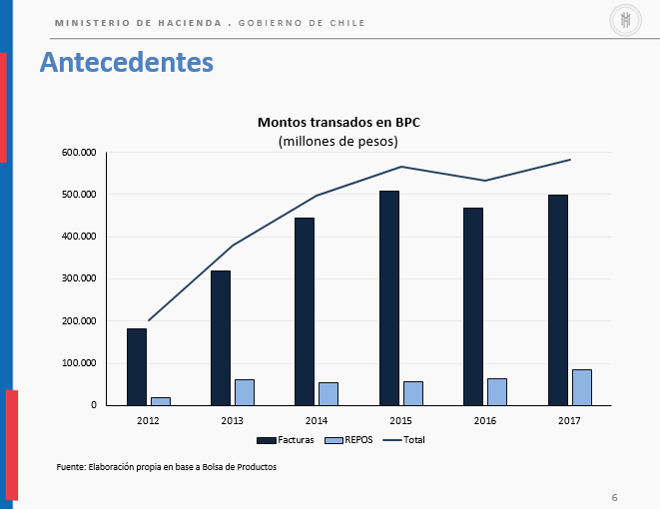

Este proyecto de ley pone a disposición de las Pymes y de los emprendedores mejores tasas de las que ofrece en general la industria bancaria y no bancaria que participa en el mercado de crédito (tasas de factoring bancario y no bancario), de acuerdo a las cifras que se acompañan a continuación:

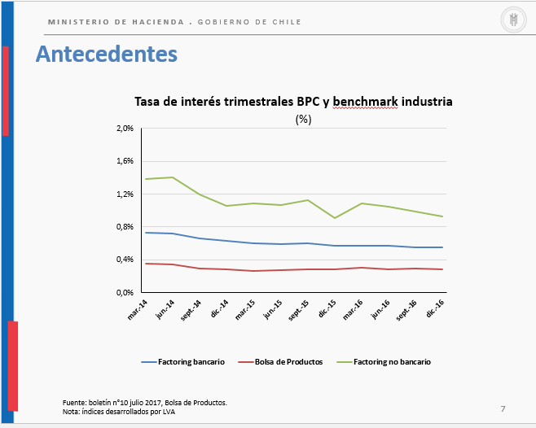

Por ello, al ampliar los contratos a otras industrias, se expandirán los beneficios a otros rubros, aumentando su volumen.

Seguidamente, se refirió a los principales elementos del proyecto de ley:

- Ampliación del tipo de productos a ser transados, incluyendo cualquier bien, servicio y contrato. La única restricción es que no se trae de valores de los definidos en la ley del mercado de valores.

- Registros llevados por bolsas de productos (artículos 19 y 33). La Bolsa de Productos pasará a llevar el registro de productos, llevado hoy por la CMF, lo que generará una mayor agilidad al proceso de registro.

Asimismo, pasará a llevar el registro de entidades certificadoras, radicado hoy en el Servicio Agrícola y Ganadero, porque no serán únicamente entidades certificadoras de productos agropecuarios sino de cualquier industria.

De todas formas, la CMF mantendrá las facultades de fiscalización sobre bolsas y los corredores.

- Reemplazo de todas las referencias hechas a la SVS por las de la Comisión para el Mercado Financiero.

- Actualización de los requisitos a las bolsas de productos (artículo 3).

Entre ellos, las bolsas deberán tener gobierno corporativo, controles internos, gestión de riesgos y recursos adecuados para funcionar correctamente.

Se eliminan requisitos obsoletos, como exigir que cuenten con un local físico para realizar la transacción, basta con una plataforma de internet.

- Establecimiento de nuevos requisitos para los corredores, tales como, constituirse como sociedades anónimas, tener gobierno corporativo y gestión de riesgos adecuada e idoneidad del personal, entre otros (artículos 6, 7 y 8).
- Creación de nuevo sistema de custodia, que permite que las bolsas puedan emitir certificados de que se constituyan ciertos productos en garantía, lo que permite aumentar el espectro de bienes que se pueden utilizar en garantías a cambio de préstamos (artículo 20).

Se permite que la bolsa pueda:

a) emitir títulos representativos de cualquier clase de productos que tenga bajo su custodia, y

b) custodiar productos.

- Ampliación de productos transables (artículos 4 y 5). Se modifica la definición de “productos” y de los requisitos para que estos sean negociados en bolsa, de manera de incluir, no solo productos agropecuarios y facturas, sino todo tipo de bienes, servicios, derechos, contratos, entre otros.

- Se obliga a que el reglamento de cada bolsa contenga normas y procedimientos aplicables a transacciones de productos y relacionadas con las sanciones a las entidades certificadoras de productos en caso de infracciones (artículo 18).

Concluyó que en línea con los objetivos del Ministerio de Hacienda, este proyecto promueve la inclusión financiera, ampliando el acceso de las pymes y los emprendimientos al mercado de capitales. Asimismo, promueve la competencia en el mercado del crédito, disminuyendo los costos de financiamiento y contribuyendo, de esta manera, al crecimiento económico.

Esta iniciativa legal refleja el trabajo que se ha realizado conjuntamente con la Comisión para el Mercado Financiero y los Ministerios de Agricultura y Minería.

El diputado Barros valoró esta iniciativa legal que profundiza este mercado, que se encuentra muy regulado, y ofrece bajas tasas de interés. Observó que en ninguna parte del mundo, las bolsas se limitan a ser agropecuarias, porque no se sustentan.

Consultó por qué los REPOS (pactos de retro compra) son utilizados en menor medida siendo que permiten salvar la estacionalidad de los precios y, por ello, beneficiar a los productores, por ejemplo, en el mercado de trigo y maíz.

Preguntó si falta información y educación para potenciar su utilización, y si el objetivo del proyecto de ley es aumentar el volumen de la bolsa, lo que redunde en mayor acceso y mejores tasas.

El diputado Ignacio Urrutia expresó su inquietud sobre el proyecto de ley, ya que al agregar otros productos –que pudieran ser igual o más interesantes- pudieran superponerse y desincentivar las transacciones en el ámbito agropecuario.

La diputada Sepúlveda valoró esta herramienta y pidió mayores antecedentes sobre el impacto que podrá tener en la participación del mundo agrícola, con mejores tasas de interés, especialmente, de pequeños agricultores y cooperativas.

En la misma línea, el diputado Sauerbaum pidió antecedentes para conocer el uso de los pequeños agricultores de esta bolsa de productos y potenciar su participación y beneficio a través de mecanismos de asociatividad.

Respondiendo a las diversas inquietudes y planteamientos, la señora Tornel dijo que se está haciendo esfuerzos para aumentar la utilización de la bolsa en el ámbito agropecuario, por ejemplo, en la definición de productos, se incluye los contratos de compraventa de productos agrícolas que se inscriban en el registro voluntario que se creó en virtud de la ley N° 20.797.

2. Asesor legislativo del Ministerio de Agricultura, don Andrés Meneses.

Sostuvo que este proyecto de ley permitirá expandir el ámbito de acción de la bolsa de productos lo que permitirá dinamizar el funcionamiento de la bolsa y rebajar los costos para los usuarios, particularmente, para los pequeños que empiecen a usar este sistema.

Desde el punto de financiamiento, constituye una alternativa bastante interesante en relación con el factoring bancario y no bancario.

La incidencia del sector agrícola se estima en un 40% del total de las transacciones, oscilando en 3 mil millones de dólares.

El proyecto incorpora expresamente –a instancias del Ministerio de Agricultura- los contratos registrados conforme a la ley N° 20,797, que un sistema de inscripción voluntaria de los contratos de compraventa de productos agrícolas con entrega a plazo en un registro público, nacional y único, lo que permitirá estimular la agricultura de contratos.

Además, valoró este proyecto de ley porque la bolsa se constituirá en una vitrina de múltiples instrumentos de diversos sectores productivos.

3. Presidente de la Bolsa de Productos de Chile, Bolsa de Productos Agropecuarios S.A., don César Barros.

Se refirió a los orígenes de la Bolsa y manifestó que, desde los primeros años, la experiencia comparada ha demostrado que las bolsas únicamente agrícolas colapsan por falta de escala, por ejemplo, la de Perú cerró dos veces, las de Centroamérica, todas; la de São Paulo, que era la más grande, se tuvo que fusionar con Bovespa (Bolsa de Valores de São Paulo) y la de Chicago también se fusionó.

Expresó que se han ampliado a las facturas y que se han ido adaptando a diversos instrumentos, la transacción de commodities, la factura electrónica, y ahora, el pronto pago.

4. Gerente general de la Bolsa de Productos de Chile, Bolsa de Productos Agropecuarios S.A., don Christopher Bosler.

Señaló que la entidad nació como una idea a mediados de los ‘80 para facilitar la transacción de productos agropecuarios, lo que se tradujo en la posterior promulgación de la ley N° 19.220, que regula el Establecimiento de Bolsas de Productos Agropecuarios.

En el año 2002 se aprobó una modificación legal muy relevante (ley N°19.826) para viabilizar la constitución de la primera bolsa de productos en Chile.

Durante el año 2007 se incorporaron las facturas como productos negociables en bolsa, siendo una gran innovación pro pymes. Esto ha dinamizado y oxigenado a la Bolsa hasta el día de hoy; 14 años después, es una industria que ha logrado imponer mayor transparencia, financiamiento de bajo costo y mejor acceso a capital para las pymes.

A través de la siguiente lámina explicó cómo opera la Bolsa y cómo interactúan los productores, compradores e inversionistas.

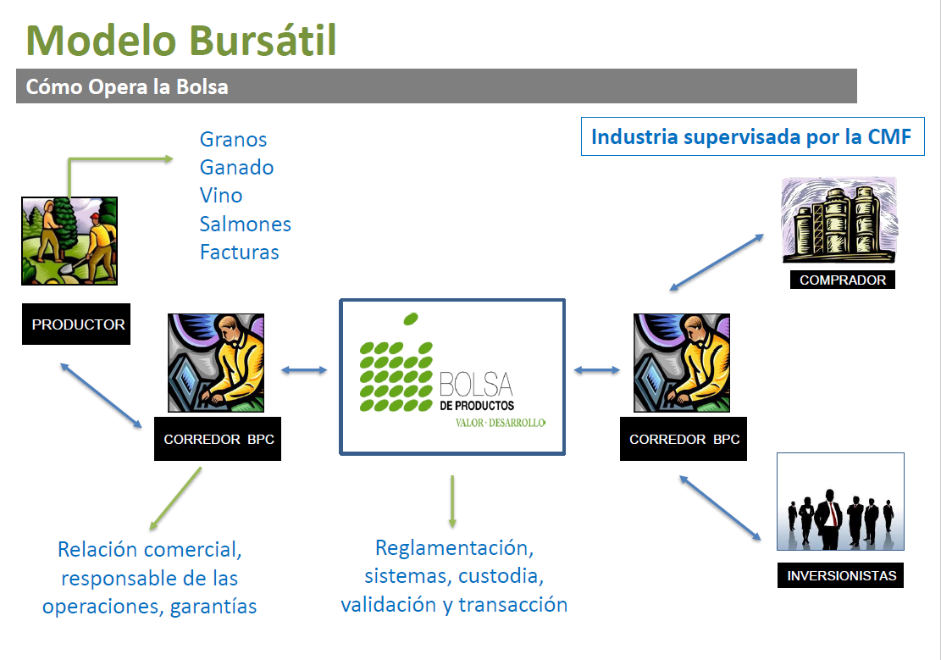

Luego, se refirió a los aportes de la Bolsa al mundo agrícola y pymes, en materia de financiamiento, políticas públicas e innovación:

- Montos totales financiados: sobre USD $ 8.000 millones.

- Montos totales financiados en facturas del sector agropecuario: sobre USD $2.500 millones.

- Montos financiados en inventarios agrícolas (granos, vinos, ganado): sobre USD $1.200 millones.

Es decir, 45% del volumen de la Bolsa se vincula con el sector agropecuario.

- Hay más de 100 pagadores del sector agropecuario registrados, de un total de 380.

- Existen más de 50 productos y subproductos agropecuarios empadronados.

- Del total de vendedores directos e indirectos en la Bolsa, cerca del 74% son pymes.

- Creación y difusión del Índice de Plazos de Pago de las Facturas, lo que derivó en el actual impulso al proyecto de ley de pago a 30 días.

Desde una perspectiva general, desde el 2006 –año en que partió la bolsa- a la fecha, al principio, hubo un crecimiento muy fuerte. Las barras verdes representan las repos (financiamiento de inventario agrícola) y las barra azules son facturas. Las curvas demuestran la caída por la quiebra de la eléctrica Campanario en el año 2011, lo que demuestra la importancia de diversificar los ámbitos e instrumentos, uno de los objetivos de este proyecto de ley.

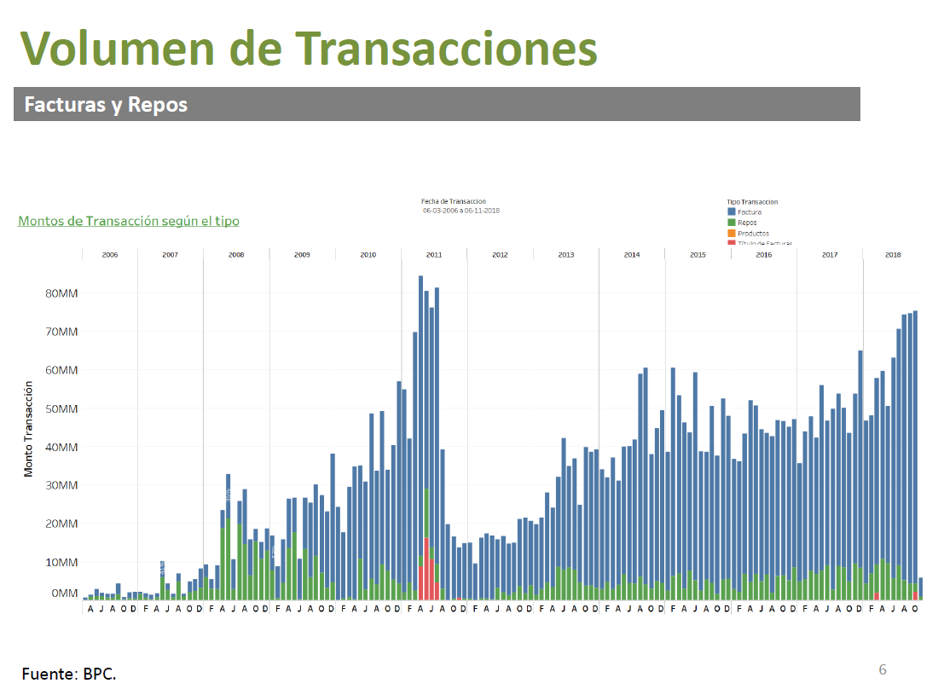

Seguidamente, dio a conocer cifras que dan cuenta de los beneficios, particularmente, en las tasas de interés mensual de descuento, en el mercado de las facturas, generándose un ahorro hasta del 70%. Explicó que ello deriva por la existencia de reglas del juego estandarizadas, es decir, no existe un desbalance entre grandes o pequeños vendedores, lo que importa es la calidad crediticia del pagador. La Bolsa ha sido considerada el ente más competitivo para ofrecer las tasas más baratas a los proveedores.

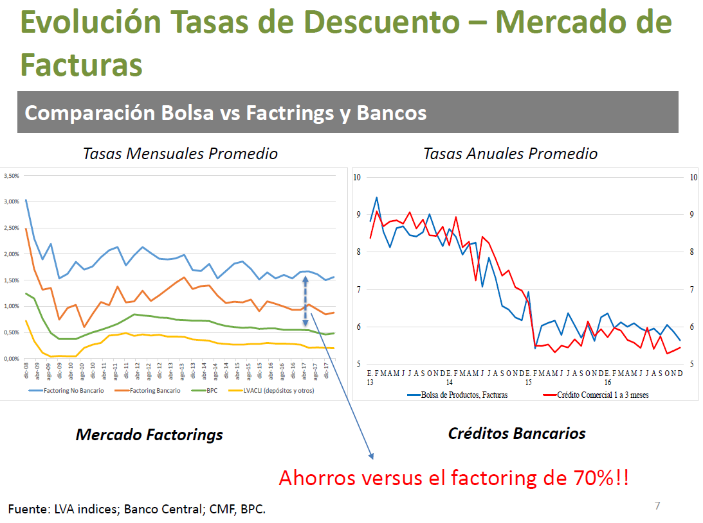

Sobre el proyecto de ley que modifica la ley N° 19.220, resaltó que el objetivo general es extender las bondades y eficiencias que proveen las bolsas como mercados organizados a otra clase de activos y sectores, entre ellas, generar mayor transparencia, formación de precios, mejores precios (financiamiento más barato), facilitar a las pymes el acceso al capital, portabilidad de garantías, balancear los poderes de negociación en favor de empresas de menor tamaño.

En cuanto a los principales beneficios del proyecto de ley para el sector agrícola, destacó:

- Limitación de responsabilidades para el corredor que busca financiamiento para su cliente agricultor (vía inventarios agrícolas, repos).

- Ampliación del rango de productos negociables en bolsa, por ejemplo, contratos agrícolas (Registro de Contratos), inmuebles (huertos) y predios, contratos de crédito, leasing inmobiliarios, derechos de agua, entre otros.

Esto permitirá estructurar nuevos productos para financiamientos de largo plazo.

- La custodia de productos permitirá al productor agrícola mejorar su acceso y condiciones de financiamiento debido a una reducción relevante en el riesgo de sus garantías. Se facilitará la portabilidad de garantías, otorgando mayor liquidez.

- Liberar al SAG del registro de certificadores de calidad, dejando esta responsabilidad en las propias bolsas de productos.

En cuanto a la participación de nuevos sectores productivos y más instrumentos. Valoró la extensión de beneficios a más áreas de la economía:

- Se podrán incorporar los sectores de energía, minería, servicios, inmobiliarios, entre otros.

- Será posible financiar contratos de leasing y otros contratos de crédito, ampliando las posibilidades de financiamiento para la pymes.

- Las nuevas facultades de custodia general permitirán mejorar las condiciones de negociación y obtención de créditos por parte de empresas de menor tamaño.

Esto permitirá que las bolsas de productos transen mayores volúmenes, disminuyendo los costos de negociación y diversificando el riesgo general.

Seguidamente, expuso sobre los usuarios que más se beneficiarán de esta medida, señalando que este proyecto de ley, será un puente entre la pyme agrícola y el mercado de capitales.

Los mayores activos de las pequeñas y medianas empresas, en general, son sus facturas, inventarios y activos fijos (inmobiliarios, derechos, entre otros), por lo que esta modificación legal permitirá un mejor acceso a capital como alternativa al sector bancario.

Asimismo, los inversionistas están buscando nuevas alternativas de inversión con retornos diversificados:

- Vía instrumentos de deuda con retornos atractivos a los clásicos papeles de renta fija (depósitos, pactos, etc.)

- Acceso a dominio o garantías de productos agrícolas para cobertura y mayor rentabilidad.

En conclusión, enfatizó los siguientes aspectos:

- Este proyecto de ley es necesario para modernizar el marco legal de las bolsas de productos y permitir un mayor acceso de empresas al mercado de capitales, sobre todo pymes productoras de bienes.

- Es un proyecto que apunta a una mayor inclusión financiera.

- Permitirá menores costos de transacción y un menor riesgo por mayores volúmenes y diversificación.

- Otorga las flexibilidades necesarias para que las bolsas de productos enfrenten con agilidad los actuales desafíos del mercado de capitales.

- El proyecto aporta a la productividad general de la economía liberando valor para activos normalmente difíciles de negociar y nivelando la cancha para un sinnúmero de pymes propietarias de estos activos.

El diputado Flores expresó sus inquietudes frente a la concentración de la actividad económica en el país, la falta de políticas públicas destinadas a fortalecer la producción nacional, particularmente, de pequeños y medianos productores.

Por su parte, el diputado Barros valoró la oportunidad de diversificar la Bolsa, ya que su mayor volumen generará una disminución de costos, y consultó mecanismos para incentivar las transacciones de pactos de retrocompra en beneficio de los productores agrícolas.

Expresó que se inhabilitará de votar en virtud del artículo 294 del Reglamento de la Cámara de Diputados.

El diputado Ignacio Urrutia expresó su preocupación en torno a ampliar la Bolsa a otros productos ya que los inversionistas podrían preferirlos por sobre los productos agropecuarios.

Manifestó que más que extender la cartera a otros productos, se debió profundizarla, y promocionar y difundir la Bolsa actual para aumentar las transacciones en el ámbito agrícola.

El diputado Sauerbaum consultó sobre la participación de los pequeños y medianos agricultores en este mercado, cómo incentivar su utilización.

La diputada Sepúlveda destacó la diversificación para fortalecer la Bolsa, considerando que grandes y pequeños productores acceden en los mismos términos.

Pidió mayores antecedentes sobre la limitación de la responsabilidad de los corredores.

La diputada Nuyado estimó que se debiera fortalecer la Bolsa para productos agropecuarios, con una mayor orientación a los pequeños y medianos agricultores, y cuestionó las eventuales transacciones de derechos de agua.

Ante las diversas opiniones, el presidente de la Bolsa de Productos Agropecuarios sostuvo que una bolsa debe crecer y diversificarse para obtener mayor capacidad de desarrollo y competir, con mejores tasas, con los factoring y los bancos. Se explicó la experiencia de participación de la Cooperativa Campesina Intercomunal Peumo Ltda. (Coopeumo).

Respondiendo a las diversas consultas, el abogado don Mario Bezanilla precisó que la limitación a la responsabilidad del corredor –de origen en el mercado de valores, de instrumentos fungibles- persigue superar una traba que se genera para el mercado agrícola –rubro de productos, principalmente- a fin de incentivar que los corredores generen nuevos negocios sin comprometer su patrimonio.

El asesor del Ministerio de Agricultura, don Andrés Meneses, valoró la propuesta legislativa, y destacó la incorporación como instrumentos transables –a requerimiento del Ministerio de Agricultura- de los contratos registrados conforme a la ley N° 20.797.

Asimismo, enfatizó en la importancia de promover la asociatividad y cooperativismo moderno, y con ello, desarrollar e impulsar instrumentos que permitan facilitar su acceso y beneficio a estos mercados.

5. La coordinadora de Mercado de Capitales del Ministerio de Hacienda, doña Catherine Tornel.

Se refirió a la importancia para el Ejecutivo de avanzar en la tramitación de este proyecto de ley ya que representa una oportunidad para disminuir costos de financiamiento para pymes y emprendimientos en general.

Recapitulando lo expuesto en sesión anterior, describió la estructura y funcionamiento de la Bolsa de Productos. Recordó que es la única existe, pero que nada impide que se formen otras bolsas en un futuro.

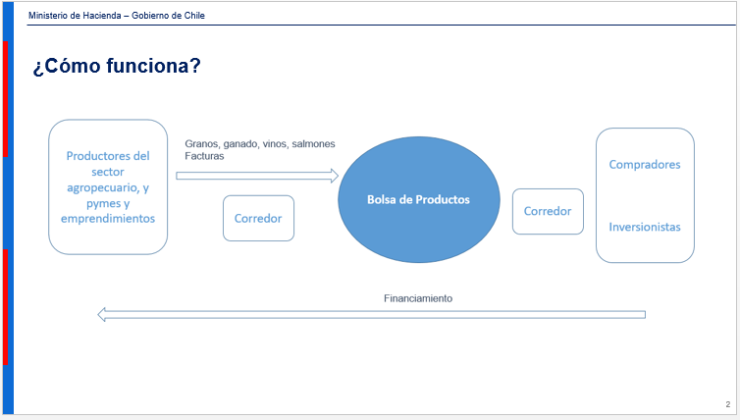

Agregó que, actualmente, en la Bolsa se pueden transar bienes y servicios agropecuarios, los contratos asociados a ellos y las facturas de cualquier industria. Por ejemplo, se lleva a la Bolsa, a través de un corredor, el grano, ganado, vino, salmones y las facturas, y también a través de un corredor, compradores e inversionistas proveen financiamiento a estos productores del sector agropecuario o a las pymes y emprendimientos de otras industrias.

En comparación con otros sistemas de financiamiento, enfatizó en el diferencial de costos en la Bolsa de Productos frente al factoring bancario y no bancario, conforme al siguiente gráfico, lo que redunda en beneficio relevante para pymes y emprendimientos.

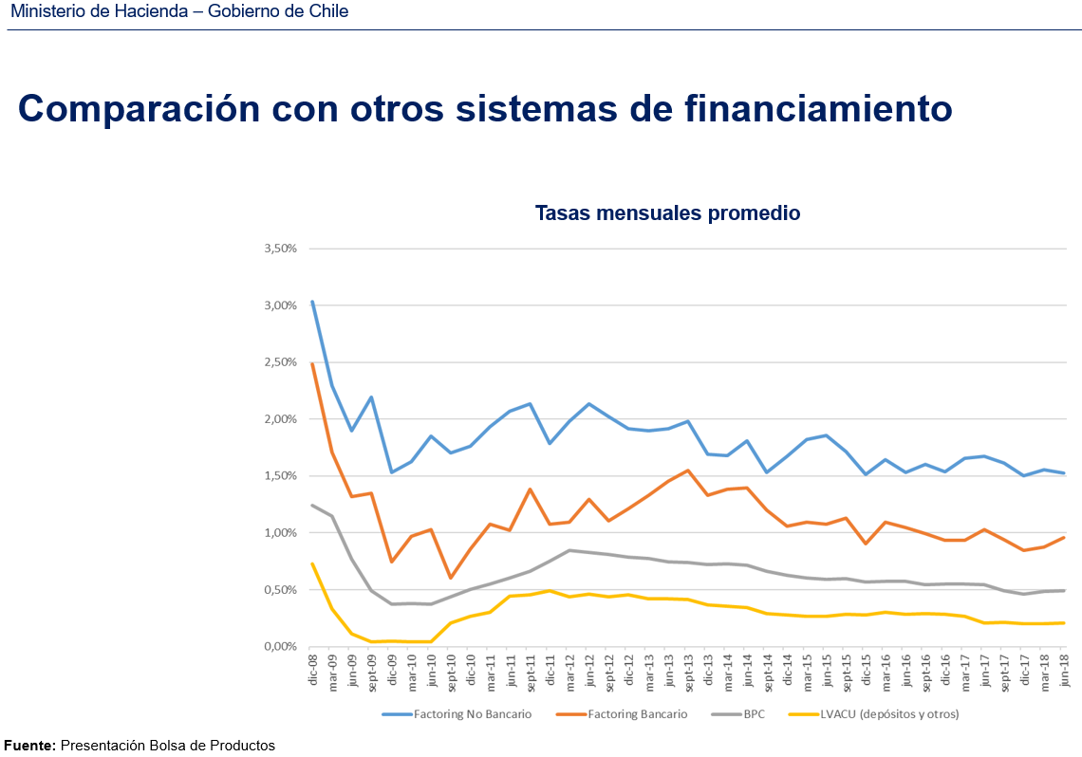

Sobre los principales elementos del proyecto de ley, señaló los siguientes:

- Ampliación de la definición de producto, al incluir productos no agropecuarios. Es decir, se incorporan bienes y servicios de cualquier otra industria y contratos que se deriven de estos bienes y servicios, por ejemplo, concesiones, permisos, derechos o cualquier otro tipo de contrato.

- Se traspasa la responsabilidad de llevar el Registro de Productos (llevado por la Comisión para el Mercado Financiero, CMF) y el Registro de Entidades Certificadoras (llevado por el Servicio Agrícola y Ganadero) a las Bolsas de Productos, para agilizar los procedimientos.

- Nuevos requisitos a las bolsas y a sus corredores:

1. Obligación de constituirse como S.A., lo que no constituye una barrera de entrada, ya que actualmente 12 de los 13 corredores son sociedades anónimas.

2. Contar con gobierno corporativo, controles internos y gestión de riesgos adecuados para su funcionamiento, lo que provee a todos los participantes seguridad en sus transacciones.

- Se permite que las bolsas custodien títulos y bienes de cualquier tipo y emitan certificados que acrediten la existencia de los bienes en custodia, lo cual a su vez, facilitará que productores, pymes y emprendimientos de cualquier industria se financien, incluso fuera de bolsa, utilizando sus productos como garantías.

¿Qué beneficios tiene esta modificación?

Extender los beneficios que proveen las bolsas de productos a nuevas clases de activos y sectores.

- Mayor competencia en el mercado del crédito.

- Mayor transparencia en las alternativas de financiamiento.

- Financiamiento a tasas más bajas para Pymes y emprendedores.

- Acceso a financiamiento a Pymes y emprendimientos que hoy no pueden acceder a él.

- Se amplía el universo de bienes y productos que pueden utilizarse como garantía.

- Mayor poder de negociación para las empresas productoras de menor tamaño.

Luego, se refirió a los beneficios específicos para el sector agropecuario: la creación de nuevos productos, nuevas formas de constituir garantías y nuevas exigencias para corredores y bolsas. Cada aspecto conllevaría diversos beneficios según se expuso en la siguiente lámina:
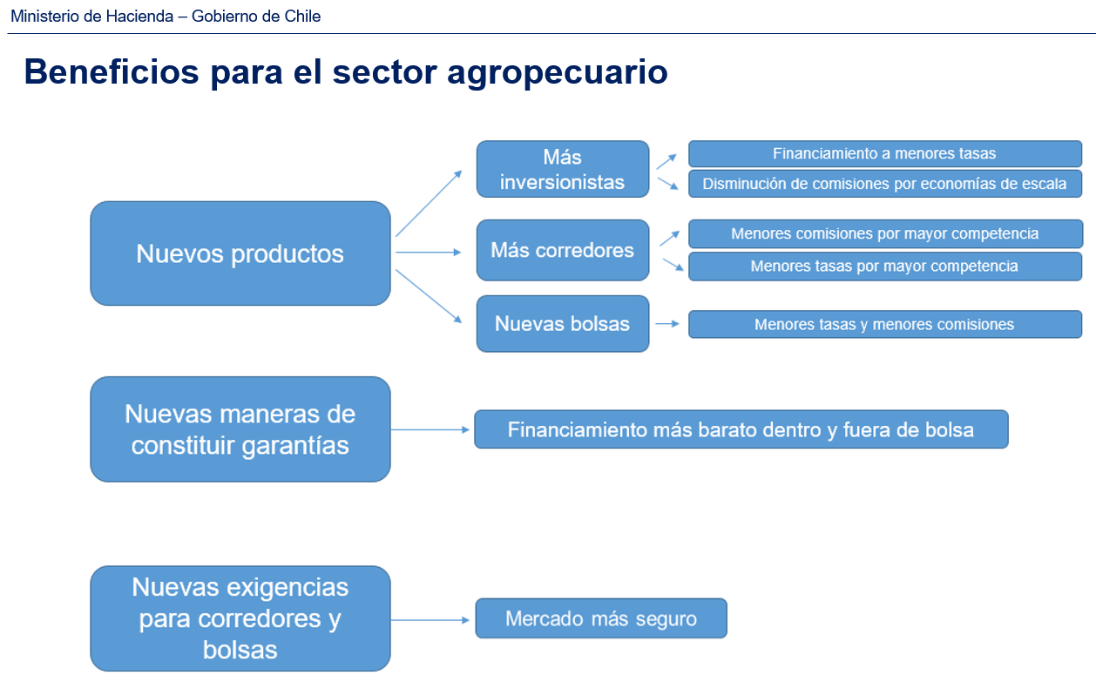

6. Gerente general de la Cooperativa Campesina Intercomunal Peumo Ltda. (Coopeumo), don Jorge Quintanilla.

Se refirió a los objetivos de la cooperativa. Además, señaló que son accionistas de la Bolsa de Productos, pero que no han realizado negocios en ella.
Explicó que existe un problema estructural ya que la pequeña agricultura no cuenta con infraestructura habilitante para el acopio, lo que le permitiría vender el grano en un período diferente al de cosecha y garantizar, de mejor manera, las obligaciones agrícolas. Ello redundaría en una mayor capacidad de negociación y un precio superior.

Junto a lo anterior, se suma la falta de financiamiento del sector agrícola, ya que al momento de la cosecha se requiere liquidez para pagar la producción.

Valoró la existencia de las bolsas de productos y su diversificación a nuevos instrumentos, pero manifestó que se requiere mayor “madurez” del negocio para asegurar la participación de la pequeña agricultura en ellas. Por último, realzó la asociatividad y la puesta en valor de los productos agrícolas.

7. El director del Movimiento Unitario Campesino y Etnias de Chile (Mucech), don Omar Jofré.

Manifestó que, de acuerdo a los diversos censos agropecuarios (1987, 1997 y 2007) el 35-40% de la producción nacional proviene del sector campesino, sin embargo, en la discusión política y la reacción pública su peso se dispersa.

Expresó que el potencial de la agricultura familiar campesina es vasto y espera que la Bolsa de Productos genere herramientas e instrumentos para incorporar a esta fuerza productiva.

Valoró la propuesta legislativa pero advirtió dificultades para los pequeños productores en materia de comercialización, por ejemplo, se exigen facturas, pero no les compran con ellas o en un valor rebajado, o las dificultades de acceso a los corredores. Se debiera disponer un plan de acción que permita encausar sus beneficios al pequeño campesinado.

El diputado Barros valoró las exposiciones e instó a buscar fórmulas (mesas de trabajo) para que los pequeños productores puedan acceder a los atributos y beneficios de operar en la Bolsa. Estimó que se debe difundir y educar en materia financiera.

El diputado Sauerbaum concordó con las inquietudes sobre la efectividad de que este proyecto de ley sea beneficioso para los pequeños agricultores y se refirió a la importancia de avanzar en educación. Por último, preguntó cómo y en qué oportunidad se garantizan los productos en la Bolsa.

En la misma línea, la diputada Sepúlveda expresó que, desde los orígenes de la Bolsa, no se ha observado voluntad para direccionar sus alcances hacia la pequeña agricultura por las dificultades estructurales. Manifestó sus dudas sobre la efectividad de las mesas de trabajo.

A su juicio, este proyecto de ley no está destinado a los pequeños agricultores, entonces, a quién beneficia --reflexionó. Requirió el listado de todos los usuarios de esta bolsa.

Enfatizó en la importancia de generar incentivos para que la pequeña agricultura acceda a instrumentos competitivos; de analizar por qué los corredores de bolsa no están llegando a este sector, en la posibilidad de establecer una cuota en su beneficio, y que la calificación de garantías se coordine directamente con BancoEstado e Indap.

El diputado Hernández valoró la disposición política del Ejecutivo en materia de asociatividad en los rubros agrícolas.

El diputado Flores indicó que el problema gira en torno a la falta de políticas públicas de fomento y protección del micro, pequeño y mediano productor, y a la vulnerabilidad que ha generado la apertura económica, especialmente, en los rubros tradicionales, y no se debe apuntar únicamente a eficiencia tecnológica, lo que la experiencia ha demostrado reiteradamente.

Respondiendo a las consultas de la diputada Nuyado, el director del Mucech, expresó que se requiere una decisión política, en el ámbito administrativo y reglamentario, para que la pequeña agricultura se vea beneficiada con sus instrumentos, y la ley con sus modificaciones “no sea más de lo mismo”.

El gerente de Coopeumo insistió en que debe existir la Bolsa de Productos y potenciarse el desarrollo de sus instrumentos. Manifestó que se deben fomentar los diversos canales de formalización de la asociatividad para acceder a ella.

A solicitud del diputado Rathgeb, dio cuenta de la definición de pequeño productor agrícola, conforme al artículo 13 de la Ley N° 18.910, Orgánica del Indap: “Es aquel que explota una superficie no superior a las 12 hectáreas de Riego Básico, cuyos activos no superen el equivalente a 3.500 Unidades de Fomento, que su ingreso provenga principalmente de la explotación agrícola, y que trabaje directamente la tierra, cualquiera sea su régimen de tenencia.”

El asesor del Ministerio de Agricultura, don Andrés Meneses, enfatizó en la importancia de la asociatividad y el cooperativismo moderno y avanzar en la formalidad de estas organizaciones, lo que redundará en un mayor acceso a diversos instrumentos y en el aumento de los volúmenes de producción.

Recordó que el 40% de la plataforma actual de negocios de la Bolsa se vincula al sector agropecuario y valoró que la Bolsa presenta mejores tasas que el factoring bancario y no bancario.

La señora Tornel sostuvo que los principales participantes (70%) son pymes, y las modificaciones legales en tramitación apuntan a beneficiar a pymes y emprendimientos. Expresó la mayor voluntad del Ministerio para contribuir a eliminar las barreras para pequeños agricultores.

b) Votación en general del proyecto.

La Comisión compartiendo los objetivos del proyecto de ley, aprobó en general la iniciativa, por la unanimidad de los diputados presentes (10) señoras Nuyado y Sepúlveda, y señores Alinco, Álvarez-Salamanca, Flores, Hernández (en reemplazo del diputado Barros), Rathgeb, Sauerbaum, Torrealba (en reemplazo el diputado Jürgensen) e Ignacio Urrutia.

Se hace constar que el diputado señor Ramón Barros, de conformidad con lo establecido en el artículo 294 del Reglamento de la Corporación, se inhabilito para participar en la votación de este proyecto de ley.

V. DISCUSIÓN PARTICULAR.

ARTÍCULO 1°.-

Introdúcense las siguientes modificaciones en la ley N° 19.220, que regula el establecimiento de bolsas de productos agropecuarios, en adelante, la “ley”:

1) Reemplázase la denominación de la ley, por la que sigue: “Regula Establecimiento de Bolsas de Productos”.

2) Elimínase, en el epígrafe del Título I, la palabra “agropecuarios”.

3) Efectúanse, en el artículo 1°, las siguientes enmiendas:

a) En el inciso primero, elimínanse la frase “agropecuarios, en adelante las bolsas de productos,”, la expresión “el local y”, y la palabra “Agropecuarios”.

b) En el inciso segundo, reemplázase la voz inicial “Bolsas” por “bolsas”, y elimínase la palabra “agropecuarios”.

c) Reemplázase, en el inciso tercero, la frase “Superintendencia de Valores y Seguros, en adelante, "la Superintendencia"”, por la siguiente: “Comisión para el Mercado Financiero, en adelante la "Comisión"”.

4) Modifícase el artículo 2°, como sigue:

a) Reemplázase, en su encabezamiento y en el párrafo segundo del número 1), la palabra “Superintendencia” por “Comisión”.

b) Sustitúyese, en el número 7), la palabra “Superintendente” por “Presidente de la Comisión”.

Sin discusión, el encabezado del artículo 1° y los numerales 1, 2, 3 y 4, fueron aprobados por la unanimidad de los presentes (11) señoras Álvarez, Nuyado y Sepúlveda y señores Álvarez-Salamanca, Desbordes (en reemplazo del diputado Jürgensen), Flores, Hernández (en reemplazo del diputado Barros), José Pérez, Rathgeb, Sauerbaum e Ignacio Urrutia.

5) Introdúcense, en el artículo 3°, las siguientes modificaciones:

a) En el inciso primero:

i) Sustitúyese, en el encabezamiento, la palabra “Superintendencia” por “Comisión”.

ii) Reemplázase la letra c), por la siguiente:

“c) Cuenta con un gobierno corporativo, controles internos y gestión de riesgos y los recursos, sistemas y procedimientos, adecuados para funcionar correctamente como bolsa de productos y asegurar a los inversionistas la mejor ejecución de sus órdenes, y”.

iii) Sustitúyese, en la letra d), la palabra “Superintendencia” por “Comisión”.

b) Reemplázase, en el inciso tercero, la palabra “Superintendencia” por “Comisión”.

Puesto en votación, el numeral 5 fue aprobado por la unanimidad de los presentes (11) señoras Álvarez, Nuyado y Sepúlveda y señores Álvarez-Salamanca, Desbordes (en reemplazo del diputado Jürgensen), Flores, Hernández (en reemplazo del diputado Barros), José Pérez, Rathgeb, Sauerbaum e Ignacio Urrutia.

6) Sustitúyense los artículos 4° y 5°, por los siguientes:

“Artículo 4°.- Para los efectos de esta ley, se entenderá por producto todo tipo de bienes, servicios, concesiones, permisos, derechos, facturas y contratos, incluyendo los registrados conforme a la ley N° 20.797, que crea un Registro Voluntario de Contratos Agrícolas, así como los títulos representativos y los derivados de todos los productos anteriormente mencionados. No quedarán comprendidos dentro de esta definición y, por lo tanto, no podrán transarse en las bolsas reguladas por la presente ley, los valores definidos en el artículo 3° de la ley N° 18.045, de Mercado de Valores.

Artículo 5°.- Podrán ser objeto de negociación en las bolsas reguladas por la presente ley, los productos a que se refiere el artículo 4°, siempre y cuando:

a) Sean transferibles de acuerdo con la ley que los regula, y

b) Sus características y condiciones cumplan los estándares mínimos establecidos en los padrones inscritos en el Registro de Productos que mantendrá la bolsa de productos respectiva.”.

Sobre el artículo 4, la coordinadora de Mercado de Capitales del Ministerio de Hacienda, doña Catherine Tornel, explicó que este es el artículo central del proyecto de ley, porque amplía el ámbito de la bolsa de productos, a derechos, contratos, derechos, bienes y servicios de cualquier sector, ya no únicamente agropecuarios.

Precisó que no podrán transarse en las bolsas reguladas por la presente ley, los valores definidos en el artículo 3° de la ley N° 18.045, de Mercado de Valores.

Sometido a votación, el número 6 fue aprobado por la unanimidad de los presentes (12) señoras Álvarez, Nuyado y Sepúlveda y señores Alinco, Álvarez-Salamanca, Desbordes (en reemplazo del diputado Jürgensen), Flores, Hernández (en reemplazo del diputado Barros), José Pérez, Rathgeb, Sauerbaum e Ignacio Urrutia.

7) Introdúcense, en el artículo 6°, las siguientes enmiendas:

a) Reemplázase, en el inciso primero, la frase “las personas naturales o jurídicas que se dedican a”, por la siguiente: “quienes están autorizados por ley para realizar”.

b) En el inciso segundo:

i) Intercálase, en la primera oración, a continuación de la frase “sobre los mismos”, la que sigue: “, y a la intermediación de productos fuera de bolsa”.

ii) Reemplázase, en la oración final, la palabra “Superintendencia” por “Comisión”.

c) Elimínase, en el inciso tercero, la frase “cuando se trate de personas jurídicas”.

La coordinadora de Mercado de Capitales expresó que la modificación propuesta al inciso segundo podría beneficiar a los agricultores porque explicita la autorización a los corredores a intermediar fuera de bolsa. Es decir, a contactar directamente a uno o varios productores con un comprador, en negocios que no fueran interesantes de transarse en bolsa por ser de volúmenes menores.

Señaló que el incentivo para los corredores radicaría en mayores ganancias por volumen y en ventajas comparativas por focalizar su intermediación a nichos de mercado desatendidos.

En votación, la letra a), el número ii) de la letra b) y la letra c), todos del numeral 7 fueron aprobados por la unanimidad de los mismos participantes de la votación anterior (12).

En votación, el número i) de la letra b) del numeral 7 fueron aprobados por diez votos a favor (10 de 12) de la señora Álvarez, y señores Alinco, Álvarez-Salamanca, Desbordes (en reemplazo del diputado Jürgensen), Flores, Hernández (en reemplazo del diputado Barros), José Pérez, Rathgeb, Sauerbaum e Ignacio Urrutia, y las abstenciones (2 de 12) de las señoras Nuyado y Sepúlveda.

La diputada Sepúlveda señaló que se abstiene porque espera, previamente, asegurarse de que se dispongan las medidas necesarias para generar beneficios a la pequeña agricultura.

8) Introdúcense, en el artículo 7°, las siguientes modificaciones:

a) En el inciso primero:

i) Sustitúyese el encabezamiento, por el siguiente:

“Artículo 7°.- Para los efectos de determinar el cumplimiento de los requisitos necesarios para su fiscalización, la Comisión llevará un Registro de Corredores de Bolsas de Productos, en adelante el “Registro de Corredores”, en el cual se deberán inscribir las sociedades anónimas que acrediten, a satisfacción de la Comisión, lo siguiente:”.

ii) Reemplázanse las letras a) y b), por las siguientes:

“a) Tener un gobierno corporativo, controles internos y sistemas de gestión de riesgos que permitan a la corredora cumplir adecuadamente sus deberes y responsabilidades, conforme a la evaluación que realice la Comisión, empleando la metodología que para estos efectos establezca mediante norma de carácter general.

b) Disponer de personal que cuente con la idoneidad y conocimientos suficientes para el correcto desempeño de las actividades que realice.”.

iii) Sustitúyense, en la letra e), la palabra “cancelada” por la frase “ordenada la cancelación de”, y la voz “Superintendencia” por “Comisión”.

b) Reemplázase, en el inciso segundo, la frase “La Superintendencia establecerá” por “La Comisión establecerá, mediante norma de carácter general,”.

9) Introdúcense, en el artículo 8°, las siguientes modificaciones:

a) Reemplázase, en su inciso primero, la frase “Las personas jurídicas que”, por la palabra “Quienes”, y la voz “Superintendencia” por “Comisión”.

b) Sustitúyese, en su inciso segundo, la frase “los requisitos establecidos en las letras a), e), f) y g), del artículo anterior”, por la siguiente: “la idoneidad y conocimientos suficientes para el correcto desempeño de las actividades que realice, y además cumplir con lo dispuesto en las letras e), f) y g) del artículo anterior”.

La coordinadora del Mercado de Capitales manifestó que los numerales 8 y 9 buscan que la Comisión para el Mercado Financiero cuente con las atribuciones suficientes para revisar que las corredoras gestionen los riesgos adecuadamente y cuenten con el gobierno corporativo y con personal idóneo, con los conocimientos necesarios, especialmente, en consideración a la ampliación a contratos financieramente más complejos.

Indicó que todas las indicaciones fueron acordadas en conjunto con la Comisión para el Mercado Financiero para que las atribuciones fueran suficientes.

La diputada Sepúlveda valoró las normas sobre gobierno corporativo y sobre garantías que generan mayor certidumbre y resguardo para los diversos intervinientes de las bolsas.

Puestos en votación, los numerales 8 y 9 fueron aprobados por la unanimidad de los presentes (11) señoras Álvarez, Nuyado y Sepúlveda y señores Alinco, Álvarez-Salamanca, Desbordes (en reemplazo del diputado Jürgensen), Hernández (en reemplazo del diputado Barros), José Pérez, Rathgeb, Sauerbaum e Ignacio Urrutia.

10) Reemplázase, en el artículo 9°, la palabra “Superintendencia” por “Comisión”.

11) Sustitúyese, en el artículo 10, la palabra “Superintendencia” por “Comisión”.

Puestos en votación, los numerales 10 y 11 fueron aprobados por la unanimidad de los presentes (11) señoras Álvarez, Nuyado y Sepúlveda y señores Álvarez-Salamanca, Desbordes (en reemplazo del diputado Jürgensen), Flores, Hernández (en reemplazo del diputado Barros), José Pérez, Rathgeb, Sauerbaum e Ignacio Urrutia.

12) Introdúcense, en el artículo 11, las siguientes modificaciones:

a) Elimínase, en el inciso primero, la expresión “, a favor de sus comitentes”.

b) Sustitúyense los incisos segundo y tercero, por los siguientes:

“La garantía será de un monto inicial equivalente a 6.000 unidades de fomento. La Comisión podrá establecer, de manera general y obligatoria, mayores garantías en razón de la calidad del gobierno corporativo, controles internos y sistemas de gestión de riesgos de la corredora, que hayan sido evaluados por la misma Comisión, de conformidad a la metodología a que se refiere el artículo 7° de esta ley. Las mayores exigencias de garantías que establezca este organismo, en ningún caso podrán ser superiores a las 30.000 unidades de fomento.

La garantía podrá constituirse en dinero efectivo, boleta bancaria, póliza de seguros, prenda sobre productos, prenda sobre acciones de sociedades anónimas abiertas u otros valores de oferta pública, con excepción de acciones emitidas por las bolsas en que participen. La garantía constituida se deberá mantener reajustada en la misma proporción en que varíe el monto de la unidad de fomento.”.

La coordinadora del Mercado de Capitales manifestó que este numeral busca dar certidumbre a las corredoras en caso de que la Comisión para el Mercado Financiero exija mayores garantías y establece un techo de 30.000 unidades de fomento para que –con la claridad de las reglas- aumente el ingreso de corredores y se genere más competencia.

13) Modifícase el artículo 12, en los siguientes términos:

a) Sustitúyese la oración final del inciso tercero, por la siguiente: “Las prendas sobre productos deberán constituirse de acuerdo a la forma y solemnidades que establezcan las normas especiales que los rijan.”.

b) Reemplázase, en el inciso quinto, la palabra “caucionados”, por la frase “cuyas obligaciones hayan sido garantizadas”.

La coordinadora del Mercado de Capitales explicó que la letra a) se justifica por la amplia gama de productos que se podrán transar en las bolsas.
En votación, los numerales 12 y 13 fueron aprobados por la unanimidad de los presentes (11) señoras Álvarez, Nuyado y Sepúlveda y señores Alinco, Álvarez-Salamanca, Desbordes (en reemplazo del diputado Jürgensen), Hernández (en reemplazo del diputado Barros), José Pérez, Rathgeb, Sauerbaum e Ignacio Urrutia.

14) Reemplázase, en las letras a), b), c), d) y e) del artículo 13, la palabra “Superintendencia” por “Comisión”.

15) Introdúcense, en el artículo 14, las siguientes modificaciones:

a) Reemplázase, en su inciso primero, la palabra “Superintendencia” por “Comisión”.

b) Sustitúyese su inciso segundo, por el siguiente:

“Los corredores serán responsables de las transacciones que se pacten por su intermedio. Las bolsas de productos, en caso de incumplimiento de tales transacciones, tendrán la obligación de utilizar los medios que la ley y los reglamentos pongan a su disposición para lograr la ejecución de esas obligaciones, incluido el ejercicio de las acciones tendientes a hacer efectivas las garantías constituidas para tales efectos.”.

En votación, los numerales 14 y 15, letra a), fueron aprobados por unanimidad de los presentes (11) señoras Álvarez, Nuyado y Sepúlveda y señores Álvarez-Salamanca, Desbordes (en reemplazo del diputado Jürgensen), Flores, Hernández (en reemplazo del diputado Barros), José Pérez, Rathgeb, Sauerbaum e Ignacio Urrutia.

En votación, el numeral 15, letra b), fue aprobado por unanimidad de los presentes (11) señoras Álvarez, Nuyado y Sepúlveda y señores Alinco, Álvarez-Salamanca, Desbordes (en reemplazo del diputado Jürgensen), Hernández (en reemplazo del diputado Barros), José Pérez, Rathgeb, Sauerbaum e Ignacio Urrutia.

16) Agrégase, en el artículo 15, el siguiente inciso segundo:

“Los corredores no serán responsables de las obligaciones emanadas de los contratos negociados.”.

En votación, el numeral 16 fue aprobado por la unanimidad de los mismos participantes de la votación anterior (11).

17) Modifícase el artículo 16, del modo que sigue:

a) Reemplázase, en su encabezamiento, la palabra “Superintendencia” por “Comisión”.

b) Sustitúyese la letra a), por la siguiente:

“a) No haber subsanado, dentro del plazo de seis meses, las deficiencias graves que la Comisión le hubiere notificado en relación con el requisito de la letra a) del artículo 7°, o dejar de cumplir los requisitos de las letras b), c), d), e), f) y g) del mismo artículo.

Sin perjuicio de lo anterior, en casos calificados, la Comisión podrá otorgar un plazo adicional de hasta ciento veinte días al interesado, para subsanar las deficiencias relacionadas con la letra a) del artículo 7°. De igual modo, podrá otorgar el mismo plazo, también en casos calificados, para subsanar las deficiencias relacionadas con las letras b), c), d) y g) de dicho artículo.”.

c) Reemplázase, en la letra b), la palabra “Superintendencia” por “Comisión”.

d) Sustitúyese la letra e), por la siguiente:

“e) Participar en transacciones bursátiles de productos cuyas características y condiciones no cumplan los estándares mínimos establecidos en los padrones inscritos en el Registro de Productos, o en transacciones bursátiles de productos cuya cotización haya sido suspendida, y”.

La coordinadora del Mercado de Capitales enfatizó que la propuesta buscar generar mayor certidumbre al esclarecer los plazos para subsanar las deficiencias. Junto con ello, agregó que la Comisión para el Mercado Financiero podrá adoptar la suspensión o cancelación de la inscripción de un corredor mediante resolución fundada y previa audiencia del afectado.

Por otra parte, dijo que la sustitución de la letra e) busca sancionar que se transen productos que no cumplan con las características establecidas en los padrones, por ejemplo, transar trigo con un porcentaje de humedad diferente al indicado en el padrón, para mayor transparencia y buen funcionamiento a las bolsas.

En votación, las letras a) y c) del numeral 17 fueron aprobadas por unanimidad de los presentes (11) señoras Álvarez, Nuyado y Sepúlveda y señores Álvarez-Salamanca, Desbordes (en reemplazo del diputado Jürgensen), Flores, Hernández (en reemplazo del diputado Barros), José Pérez, Rathgeb, Sauerbaum e Ignacio Urrutia.

En votación, las letras b) y d) del numeral 17 fue aprobada por unanimidad de los presentes (11) señoras Álvarez, Nuyado y Sepúlveda y señores Alinco, Álvarez-Salamanca, Desbordes (en reemplazo del diputado Jürgensen), Hernández (en reemplazo del diputado Barros), José Pérez, Rathgeb, Sauerbaum e Ignacio Urrutia.

18) Introdúcense, en el artículo 18, las siguientes modificaciones:

a) En el inciso primero:

i) Elimínase, en el numeral 3), la frase “físicos, contratos o títulos”.

ii) Reemplázase, en el numeral 4), la palabra “Superintendencia” por “Comisión”.

iii) Sustitúyese, en el numeral 6), la expresión final “, y” por un punto y coma.

iv) Reemplázase, en los numerales 7) y 8), el punto y aparte, por un punto y coma.

v) Agréganse los siguientes numerales 9) y 10):

“9) Normas de gobierno corporativo y gestión de riesgos, que aseguren la aplicación de procedimientos justos y uniformes por los cuales las entidades inscritas en los registros que lleven las bolsas, puedan ser sancionadas, canceladas o suspendidas en caso que hayan incurrido en infracción a la presente ley, a las normas que dicte la Comisión o a la reglamentación de la bolsa, y

10) Normas y procedimientos que regulen las condiciones de las transacciones para los distintos productos que se transen en bolsa, y cuyo seguimiento permita a los corredores cumplir con la responsabilidad establecida en el inciso tercero del artículo 21.”.

b) Reemplázase, en los incisos segundo, tercero y cuarto, la palabra “Superintendencia” por “Comisión”.

El Presidente de la República, formuló indicación (N° 359-366) para modificar el número v) del literal a) del numeral 18, en el siguiente sentido:

a) Reemplázase su enunciado por el siguiente:

“v) Agréganse los siguientes numerales 9),10) y 11):”.

b) Reemplázase en el numeral 9) que agrega, la expresión “, y”, por un punto y coma (;).

c) Reemplázase en el numeral 10) que agrega, el punto y aparte (.), por la expresión “, y”.

d) Agrégase el siguiente numeral 11):

“11) Medidas que tengan por objeto promover, incentivar y facilitar la participación de microempresas, pequeñas empresas, pequeños productores agrícolas y campesinos en las respectivas bolsas de productos. Para los efectos de esta ley, se entenderá por microempresas y pequeñas empresas a aquellas definidas en el artículo segundo de la Ley N° 20.416, que Fija Normas Especiales para las Empresas de Menor Tamaño. Asimismo, se entenderá por pequeños productores agrícolas y campesinos a aquellos definidos en el artículo 13 del artículo primero de la Ley N° 18.910, que sustituye Ley Orgánica del Instituto de Desarrollo Agropecuario.”.

La coordinadora del Mercado de Capitales expresó que el artículo 18 contiene los elementos que deberá comprender el reglamento de las bolsas. Sin ellos, el reglamento no podrá ser aprobado por la Comisión para el Mercado Financiero, siendo además esta entidad la encargada de supervisar su cumplimiento, para asegurar su aplicación en la práctica.

Por ello, la indicación establece que el reglamento deberá contener medidas que faciliten y promuevan la participación de las microempresas y pequeñas empresas, y de los pequeños productores agrícolas y de los campesinos, conforme a las definiciones de la legislación para las empresas de menor tamaño y del Instituto de Desarrollo Agropecuario, respectivamente.

La indicación recoge la inquietud de la Comisión manifestada durante la discusión general.

La diputada Sepúlveda expresó que es relevante para la Comisión conocer cuáles serían las medidas destinadas a facilitar y promover la participación que contendrá el reglamento de las bolsas, y su impacto real por medio de evaluaciones anuales.

En votación, los números i) y v) de la letra a) del numeral 18, con la indicación fueron aprobados por la unanimidad de los presentes (11) señoras Álvarez, Nuyado y Sepúlveda y señores Alinco, Álvarez-Salamanca, Desbordes (en reemplazo del diputado Jürgensen), Hernández (en reemplazo del diputado Barros), José Pérez, Rathgeb, Sauerbaum e Ignacio Urrutia.

En votación, los números ii), iii) y iv) de la letra a) y la letra b) del numeral 18 fueron aprobados por la unanimidad de los presentes (11) señoras Álvarez, Nuyado y Sepúlveda y señores Álvarez-Salamanca, Desbordes (en reemplazo del diputado Jürgensen), Flores, Hernández (en reemplazo del diputado Barros), José Pérez, Rathgeb, Sauerbaum e Ignacio Urrutia.

19) Sustitúyense los artículos 19 y 20, por los que siguen:

“Artículo 19.- Cada bolsa llevará un Registro de Productos, que estará a disposición del público y en el que se inscribirán los padrones que contendrán las características y condiciones mínimas que deberán cumplir los productos para ser negociados en dichas bolsas. La incorporación en el registro estará sujeta a la reglamentación que al efecto dicten las bolsas, la que deberá ser previamente aprobada por la Comisión, conforme a lo dispuesto en el artículo 18 de esta ley.

Las bolsas deberán remitir a la Comisión los padrones que sean inscritos, modificados o cancelados en el Registro de Productos, a más tardar al día hábil siguiente a haberse efectuado dichas diligencias.

La Comisión podrá ordenar a la bolsa la cancelación, suspensión o modificación de la inscripción en el Registro de Productos, en los siguientes casos:

a) Cuando los estándares contenidos en los padrones no incluyan los mínimos que la Comisión, mediante resolución fundada, estime necesarios incluir para una adecuada formación de precios en bolsa.

b) Cuando no correspondan a productos, de acuerdo a la definición contenida en el artículo 4° de la presente ley.

c) Cuando se transen productos que no cumplan con los estándares establecidos en su padrón.

Artículo 20.- Para los efectos de esta ley, los títulos representativos de productos sólo podrán ser emitidos por la bolsa contra el depósito de los respectivos productos, los que serán debidamente registrados por la misma. El depósito de los productos en la bolsa se hará mediante las formalidades propias de la transferencia de dominio de cada producto, según corresponda. En las relaciones entre la bolsa y el depositante, éste es el propietario de los productos depositados a su nombre. Ante terceros, la bolsa se considera dueña de los productos mantenidos en depósito, lo que no significa que el depositante deje de tener el dominio sobre los productos depositados. La restitución de los productos a sus respectivos dueños se hará mediante las formalidades propias de la transferencia de dominio de cada producto, según corresponda. Dichos títulos tendrán las características y se transarán en la forma que establezca la bolsa en su reglamento.

El reglamento de la bolsa establecerá los requisitos a cumplir para la autorización, almacenamiento y restitución de los citados productos.

La bolsa, por los títulos que emita de conformidad a lo dispuesto en este artículo, será responsable de la existencia y la custodia de los productos y por la custodia de sus frutos y flujos, mientras éstos no sean restituidos a sus respectivos dueños. Asimismo, en caso de títulos representativos de facturas, contratos o derechos, ésta será responsable de que los títulos emitidos sean compatibles con las condiciones, plazos y modalidades contenidas en los contratos, facturas, o documentos donde consten los derechos que dichos títulos representan. Sin perjuicio de lo anterior, el riesgo por el incumplimiento o no pago de las obligaciones contenidas en los respectivos contratos, facturas o derechos, será de cargo de sus respectivos dueños. Lo anterior no obstará al cumplimento de las responsabilidades que, conforme a la ley y a la reglamentación bursátil, pudieran corresponderles a los corredores que participaron en la operación, así como de las garantías o resguardos que pudieran existir, en su caso.

Todos los productos, y los frutos o flujos de éstos, que sean depositados en la bolsa de conformidad a este artículo, ya sea para garantizar o facilitar su transacción bursátil o para simple custodia, serán mantenidos en custodia por la bolsa y no podrán ser embargados por acreedores de ésta en caso de tener la calidad de deudor en un procedimiento concursal de liquidación, ni formarán parte de la masa de bienes del deudor. Los productos, y los flujos de éstos, que se encuentren en custodia de la bolsa, solo podrán ser objeto de embargo, medidas prejudiciales o precautorias u otras limitaciones al dominio por obligaciones personales del depositante, cuando fueren de su propiedad y así lo identificaren los registros de la bolsa.

Los productos que la bolsa mantenga en custodia serán restituidos a su respectivo dueño, según la información contenida en los registros que al efecto lleve la bolsa, cuando éste lo solicite. La referida custodia podrá ser llevada a cabo directamente por la bolsa o a través de bancos, empresas de depósito y custodia reguladas en la ley N° 18.876, o almacenes generales de depósito regulados en la ley N° 18.690.

Para todos los efectos de la custodia a que se refieren los incisos anteriores, serán plenamente aplicables, en lo que correspondan, las disposiciones contenidas en el Título XXIII de la ley Nº 18.045, de Mercado de Valores.”.

Respondiendo las consultas del diputado Sauerbaum, la coordinadora del mercado de capitales expresó que el proyecto de ley comprende un registro de empresas certificadoras las que serán supervisadas por las bolsas de productos. A su vez, será la Comisión para el Mercado Financiero supervisará a las bolsas y corredoras.

Sobre el artículo 20, sostuvo que es una ficción legal semejante a utilizada en el Depósito Central de Valores.

Manifestó que junto con el artículo 20 bis, se faculta a las bolsas para llevar la custodia de títulos, contratos y bienes que no necesariamente se trancen en la bolsa, lo que podría permitir acceso a mejores condiciones de crédito.
Respondiendo a las consultas del diputado Alinco, precisó que la custodia podría ser física (por ejemplo, guarda de trigo) o acreditar que un determinado bien productivo (por ejemplo, un tractor) existe, se encuentra en determinadas condiciones y quién es su dueño, por lo que se podría continuar utilizando.

Se votaron ambos artículos por separado.

El artículo 19, contenido en el numeral 19, fue aprobado por la unanimidad de los presentes (10) señoras Álvarez, Nuyado y Sepúlveda y señores Alinco, Álvarez-Salamanca, Desbordes (en reemplazo del diputado Jürgensen), José Pérez, Rathgeb, Sauerbaum e Ignacio Urrutia.

El artículo 20, contenido en el numeral 19, fue aprobado por la unanimidad de los presentes (9) señoras Álvarez, Nuyado y Sepúlveda y señores Alinco, Álvarez-Salamanca, Desbordes (en reemplazo del diputado Jürgensen), Rathgeb, Sauerbaum e Ignacio Urrutia.

20) Intercálase el siguiente artículo 20 bis:

“Artículo 20 bis.- Los respectivos dueños de productos en custodia de una bolsa de productos, podrán constituir prendas u otros derechos reales sobre los productos en custodia, de conformidad a las respectivas normas que regulen la constitución de dichas prendas u otros derechos reales, en los mismos casos en que el respectivo dueño podría hacerlo si no estuvieran en custodia.

Para estos efectos, la bolsa, a solicitud del respectivo dueño a cuyo nombre se encuentran registrados los productos, o su corredor, entregará un certificado que acredite los productos que tiene en custodia. A solicitud del respectivo dueño o su corredor, según corresponda, el certificado podrá restringirse a solo parte de los productos que tenga entregados en custodia. Si un corredor declarare que los productos fueron entregados en custodia a la bolsa, a su propio nombre, pero por cuenta de un cliente, la bolsa emitirá el certificado de que trata el presente artículo a nombre de quien le indique el corredor, bajo exclusiva responsabilidad de éste.

En los casos en que los productos custodiados fueren facturas, contratos u otros productos de los señalados en el artículo 4° de esta ley, el certificado a que se refiere el presente artículo reemplazará al título para efectos de cumplimiento de las formalidades legales respectivas.

La constitución de cualquier prenda u otros derechos reales sobre productos custodiados por una bolsa de productos, deberá ser notificada a ésta mediante un notario o mediante otras formas de notificación reguladas en los reglamentos de las bolsas.”.

En votación, el numeral 20 fue aprobado por la unanimidad de los mismos participantes de la votación anterior (9).

21) Reemplázase el artículo 21, por el que sigue:

“Artículo 21.- Serán inoponibles a los adquirentes de productos en bolsas los gravámenes o cualquier otra medida cautelar o contrato que grave o afecte al producto, así como las compensaciones legales o convencionales que pudieran haber sido válidamente aplicables respecto del dueño original y vendedor de los productos, cuando corresponda. En caso de que se transen facturas, será también inoponible a los adquirentes de productos en bolsas, la nulidad del acto o contrato de compraventa o prestación de servicios que originó el crédito que consta en la respectiva factura.

Se exceptúan de lo anterior los gravámenes que el adquirente haya conocido y expresamente aceptado y los que consten en un registro de carácter público, como asimismo aquellas garantías, embargos y prohibiciones que hayan sido notificadas a la bolsa judicialmente, por un notario o por otra forma de notificación autorizada en el respectivo reglamento. Las bolsas, a solicitud de cualquier interesado, podrán emitir certificados que acrediten que los productos en custodia no se encuentran afectados por las excepciones indicadas en este inciso o del hecho de encontrarse afectos a otros gravámenes, debiendo, en este último caso, especificar el tipo de gravamen, el producto sobre el cual recae, la fecha en que hubiere sido constituido, su beneficiario, y el titular de los productos gravados.

En el caso de productos cuyo dominio o gravámenes que los afecten, estén sujetos a régimen de inscripción registral o cuya cesión requiere de la autorización o registro previo de un órgano del Estado, la reglamentación de la bolsa de productos de que se trate, aprobada previamente por la Comisión conforme a lo dispuesto en el artículo 18 de la presente ley, deberá establecer las condiciones bajo las cuales dichos productos podrán ser transados en las bolsas de productos, de manera de asegurar que el pago por esos productos ocurra si, y sólo si, el dominio de los mismos ha sido transferido, y dicha transferencia se realice si, y sólo si, el pago ha sido efectuado. La responsabilidad a que se refiere el inciso segundo del artículo 14 de la presente ley respecto de las transacciones efectuadas en bolsa, exigirá el cumplimiento, por parte del corredor de bolsa, de todas las solemnidades que, de conformidad a las leyes correspondientes y a la reglamentación de la bolsa, deban realizarse para transferir el dominio de los productos negociados.”.

La coordinadora del mercado de capitales expresó que este artículo busca proteger a los compradores e intervinientes, a través de la inoponibilidad y la publicidad de actos y gravámenes, y al asegurar que el pago por los productos ocurra si, y sólo si, el dominio de los mismos ha sido transferido, y dicha transferencia se realice si, y sólo si, el pago ha sido efectuado, lo que se llama “entrega contra pago”.

En votación, el numeral 21 fue aprobado por la unanimidad de los mismos participantes de la votación anterior (9).

22) Sustitúyese el inciso primero del artículo 31, por el siguiente:

“Artículo 31.- La Comisión tendrá la supervisión de las actuaciones de las bolsas de productos y corredores que se establezcan, para lo cual tendrá todas las facultades y atribuciones que le confieren esta ley, el decreto ley N° 3.538 del Ministerio de Hacienda, de 1980, modificado por la ley N° 21.000, y las demás leyes relativas a su competencia.”.

23) En el artículo 32, sustitúyese, en la primera oración, la palabra “Superintendencia” por “Comisión”, y reemplázase la segunda oración por la siguiente: “De la resolución adoptada por la Comisión podrá reclamarse de acuerdo al Título V del decreto ley N° 3.538, del Ministerio de Hacienda, de 1980, modificado por la ley N° 21.000.”.

La coordinadora del mercado de capitales explicó que se busca corregir una referencia errónea contenida en la ley actual por la cual se remitía a las normas para la Defensa de la Libre Competencia, debiendo ser al Título V del decreto ley N° 3.538, del Ministerio de Hacienda, de 1980, modificado por la ley N° 21.000, que crea la Comisión para el Mercado Financiero.

24) Sustitúyese el artículo 33, por el siguiente:

“Artículo 33.- La certificación de conformidad de los productos que se transen en bolsa con los padrones establecidos en el Registro de Productos y con las demás exigencias que establezca la misma bolsa deberá ser realizada por entidades que cumplan las normas de este artículo.

No obstante lo dispuesto en el inciso anterior, no será necesaria la certificación de conformidad de los productos que vayan a ser transados, cuando las partes que intervienen en la negociación así lo hubieren acordado expresa y previamente, en el tiempo y forma que determine la reglamentación de la bolsa respectiva.

Lo dispuesto en el inciso anterior no será aplicable a los títulos sobre productos emitidos de conformidad al artículo 20 de esta ley.

Cada bolsa llevará un Registro de Entidades Certificadoras, en el que practicará la inscripción de dichas entidades. La incorporación al mencionado registro, estará sujeta a la reglamentación que al efecto dicten las bolsas, la que deberá ser previamente aprobada por la Comisión conforme a lo dispuesto en al artículo 18 de esta ley. Sin perjuicio de lo anterior, las referidas entidades deberán al menos cumplir permanentemente los siguientes requisitos:

a) Contar con instalaciones, capacidad técnica y profesionales competentes, necesarios para efectuar la certificación de conformidad a los padrones establecidos en el Registro de Productos; y

b) Constituir una garantía por el desempeño de su actividad, en los términos indicados en el artículo 11, por un monto equivalente a 3.000 unidades de fomento a favor de la bolsa de productos respectiva en su calidad de representante de la parte que haya sufrido perjuicio con motivo de la actuación negligente del certificador.

Corresponderá a cada bolsa supervisar que las entidades inscritas en sus registros cumplan la presente ley, las normas que imparta la Comisión y la reglamentación de la bolsa respectiva.”.

25) Intercálase, en el artículo 34, a continuación de la expresión “serán sancionadas”, la siguiente frase: “por la bolsa en que estén inscritas”.

26) Introdúcense las siguientes modificaciones en el artículo 35:

a) Sustitúyese la frase inicial “Se sancionará” por “La bolsa sancionará”.

b) Reemplázase el literal d) por el siguiente:

“d) No subsanar las deficiencias que observen las respectivas bolsas de productos respecto de la actividad de certificación, dentro del plazo que al efecto establezca la reglamentación bursátil.”.

27) Derógase el artículo 36.

La coordinadora del mercado de capitales precisó que la bolsa de productos llevará el registro de empresas certificadoras y aplicará las sanciones en conformidad a la ley, lo que actualmente realiza el Servicio Agrícola y Ganadero.

Puesto en votación, los numerales 22, 23, 24, 25, 26 y 27 fueron aprobados por la unanimidad de los presentes (8) señoras Álvarez, Nuyado y Sepúlveda y señores Álvarez-Salamanca, Desbordes (en reemplazo del diputado Jürgensen), Rathgeb, Sauerbaum e Ignacio Urrutia.

28) Reemplázase, en el inciso segundo del artículo 37, la palabra “Superintendencia” por “Comisión”.

En votación, el numeral 28 fue aprobado por la unanimidad de los presentes (11) señoras Álvarez, Nuyado y Sepúlveda y señores Álvarez-Salamanca, Desbordes (en reemplazo del diputado Jürgensen), Flores, Hernández (en reemplazo del diputado Barros), José Pérez, Rathgeb, Sauerbaum e Ignacio Urrutia.

ARTÍCULO 2°.-

Elimínase en el inciso tercero del artículo 25 contenido en el artículo 14, que dicta normas sobre prenda sin desplazamiento y crea el Registro de Prendas sin Desplazamiento, de la ley N° 20.190, el vocablo “agropecuarios”.

ARTÍCULO 3°.-

El costo anual que se origine por la aplicación de esta ley se financiará con los recursos que se contemplen en el presupuesto de la Comisión para el Mercado Financiero y, en lo que no fuere posible, con cargo a aquellos que se consulten en la Partida Presupuestaria Tesoro Público del año correspondiente.

En votación, los artículos 2 y 3 fueron aprobados por la unanimidad de los presentes (8) señoras Álvarez, Nuyado y Sepúlveda y señores Álvarez-Salamanca, Desbordes (en reemplazo del diputado Jürgensen), Rathgeb, Sauerbaum e Ignacio Urrutia.

ARTÍCULOS TRANSITORIOS

Artículo primero.-

El artículo 1° de la presente ley entrará en vigencia el primer día hábil del décimo quinto mes siguiente al día de su publicación en el Diario Oficial.

Las bolsas de productos cuya autorización de existencia hubiere sido otorgada con anterioridad a la fecha de publicación de la presente ley deberán adecuar su reglamentación y sistemas a las modificaciones introducidas por esta ley, y presentar tales modificaciones para la aprobación de la Comisión para el Mercado Financiero, dentro del plazo de ocho meses contado desde la fecha de publicación de la presente ley. Con todo, las referidas modificaciones a los reglamentos solo comenzarán a regir junto con la entrada en vigencia del artículo 1° de la presente ley, y una vez que éstos sean aprobados por la Comisión para el Mercado Financiero, la que, para estos efectos, contará con las facultades de aprobación, rechazo o proposición de modificaciones a los reglamentos desde la fecha de publicación de la presente ley.

Artículo segundo.-

Una vez aprobadas las modificaciones a los reglamentos de las bolsas de productos a que hace referencia el artículo anterior, incluyendo la reglamentación de los respectivos registros, las bolsas deberán inscribir en su Registro de Productos todos los padrones inscritos en el Registro de Productos que lleve la Comisión para el Mercado Financiero. Del mismo modo, deberán inscribir en su Registro de Entidades Certificadoras todas las entidades que se encuentren incorporadas en el Registro de Entidades Certificadoras mantenido por el Servicio Agrícola y Ganadero. Las inscripciones deberán llevarse a cabo siempre y cuando los respectivos padrones de productos y entidades cumplan con las condiciones establecidas en los respectivos reglamentos. La información necesaria para llevar a cabo las mencionadas inscripciones deberá ser proporcionada por la Comisión para el Mercado Financiero y el Servicio Agrícola y Ganadero, según corresponda, a solicitud de las respectivas bolsas de productos.

Sin perjuicio de lo anterior, el Registro de Productos llevado por la Comisión para el Mercado Financiero y el Registro de Entidades Certificadoras llevado por el Servicio Agrícola y Ganadero se mantendrán plenamente vigentes hasta la fecha de entrada en vigencia de la presente ley. Una vez cumplido este plazo, los referidos registros se entenderán cancelados de pleno derecho, por lo que los padrones de productos o las entidades que no estén inscritos en los Registros de Productos y Registros de Entidades Certificadoras de las respectivas bolsas de productos a dicha fecha, no podrán realizar las actividades que la ley les permite, ni ser transados en bolsa.”.

En votación, los artículos primero y segundo transitorios fueron aprobados por la unanimidad de los presentes (8) señoras Álvarez, Nuyado y Sepúlveda y señores Álvarez-Salamanca, Desbordes (en reemplazo del diputado Jürgensen), Rathgeb, Sauerbaum e Ignacio Urrutia.

VI. ARTÍCULOS E INDICACIONES RECHAZADAS POR LA COMISIÓN.

No hay artículos ni indicaciones rechazados por la Comisión.

VII. MENCIÓN DE ADICIONES Y ENMIENDAS QUE LA COMISIÓN APROBÓ EN LA DISCUSIÓN PARTICULAR.

De conformidad a lo establecido en el N° 7° del artículo 304 del Reglamento de la Corporación, la Comisión dejó constancia que introdujo las siguientes enmiendas al texto propuesto por el Senado:

En el artículo 1°, N° 18.

Ha modificado el número v) del literal a), en el siguiente sentido:
a) Reemplázase su enunciado por el siguiente:

“v) Agréganse los siguientes numerales 9),10) y 11):”.

b) Reemplázase en el numeral 9) que agrega, la expresión “, y”, por un punto y coma (;).

c) Reemplázase en el numeral 10) que agrega, el punto y aparte (.), por la expresión “, y”.

d) Agrégase el siguiente numeral 11):

“11) Medidas que tengan por objeto promover, incentivar y facilitar la participación de microempresas, pequeñas empresas, pequeños productores agrícolas y campesinos en las respectivas bolsas de productos. Para los efectos de esta ley, se entenderá por microempresas y pequeñas empresas a aquellas definidas en el artículo segundo de la Ley N° 20.416, que Fija Normas Especiales para las Empresas de Menor Tamaño. Asimismo, se entenderá por pequeños productores agrícolas y campesinos a aquellos definidos en el artículo 13 del artículo primero de la Ley N° 18.910, que sustituye Ley Orgánica del Instituto de Desarrollo Agropecuario.”

En el artículo 1°, número 20.

En el inciso final del artículo 20 bis, que se agrega, ha sustituido la palabra “mediante”, la primera vez que aparece, por la expresión “a través de”.
En el artículo 1°, número 24.

En el inciso cuarto del artículo 33 que se sustituye, ha reemplazado el artículo “al” que precede a las palabras “artículo 18”, por “el”.

VIII. TEXTO DEL PROYECTO DE LEY TAL COMO QUEDARÍA EN VIRTUD DE LOS ACUERDOS ADOPTADOS POR LA COMISIÓN.

PROYECTO DE LEY

“ARTÍCULO 1°.- Introdúcense las siguientes modificaciones en la ley N° 19.220, que regula el establecimiento de bolsas de productos agropecuarios, en adelante, la “ley”:

1) Reemplázase la denominación de la ley, por la que sigue: “Regula Establecimiento de Bolsas de Productos”.

2) Elimínase, en el epígrafe del Título I, la palabra “agropecuarios”.

3) Efectúanse, en el artículo 1°, las siguientes enmiendas:

a) En el inciso primero, elimínanse la frase “agropecuarios, en adelante las bolsas de productos,”, la expresión “el local y”, y la palabra “Agropecuarios”.

b) En el inciso segundo, reemplázase la voz inicial “Bolsas” por “bolsas”, y elimínase la palabra “agropecuarios”.

c) Reemplázase, en el inciso tercero, la frase “Superintendencia de Valores y Seguros, en adelante, "la Superintendencia"”, por la siguiente: “Comisión para el Mercado Financiero, en adelante la "Comisión"”.

4) Modifícase el artículo 2°, como sigue:

a) Reemplázase, en su encabezamiento y en el párrafo segundo del número 1), la palabra “Superintendencia” por “Comisión”.

b) Sustitúyese, en el número 7), la palabra “Superintendente” por “Presidente de la Comisión”.

5) Introdúcense, en el artículo 3°, las siguientes modificaciones:
a) En el inciso primero:

i) Sustitúyese, en el encabezamiento, la palabra “Superintendencia” por “Comisión”.

ii) Reemplázase la letra c), por la siguiente:

“c) Cuenta con un gobierno corporativo, controles internos y gestión de riesgos y los recursos, sistemas y procedimientos, adecuados para funcionar correctamente como bolsa de productos y asegurar a los inversionistas la mejor ejecución de sus órdenes, y”.

iii) Sustitúyese, en la letra d), la palabra “Superintendencia” por “Comisión”.
b) Reemplázase, en el inciso tercero, la palabra “Superintendencia” por “Comisión”.

6) Sustitúyense los artículos 4° y 5°, por los siguientes:

“Artículo 4°.- Para los efectos de esta ley, se entenderá por producto todo tipo de bienes, servicios, concesiones, permisos, derechos, facturas y contratos, incluyendo los registrados conforme a la ley N° 20.797, que crea un Registro Voluntario de Contratos Agrícolas, así como los títulos representativos y los derivados de todos los productos anteriormente mencionados. No quedarán comprendidos dentro de esta definición y, por lo tanto, no podrán transarse en las bolsas reguladas por la presente ley, los valores definidos en el artículo 3° de la ley N° 18.045, de Mercado de Valores.

Artículo 5°.- Podrán ser objeto de negociación en las bolsas reguladas por la presente ley, los productos a que se refiere el artículo 4°, siempre y cuando:

a) Sean transferibles de acuerdo con la ley que los regula, y

b) Sus características y condiciones cumplan los estándares mínimos establecidos en los padrones inscritos en el Registro de Productos que mantendrá la bolsa de productos respectiva.”.

7) Introdúcense, en el artículo 6°, las siguientes enmiendas:

a) Reemplázase, en el inciso primero, la frase “las personas naturales o jurídicas que se dedican a”, por la siguiente: “quienes están autorizados por ley para realizar”.

b) En el inciso segundo:

i) Intercálase, en la primera oración, a continuación de la frase “sobre los mismos”, la que sigue: “, y a la intermediación de productos fuera de bolsa”.

ii) Reemplázase, en la oración final, la palabra “Superintendencia” por “Comisión”.

c) Elimínase, en el inciso tercero, la frase “cuando se trate de personas jurídicas”.

8) Introdúcense, en el artículo 7°, las siguientes modificaciones:

a) En el inciso primero:

i) Sustitúyese el encabezamiento, por el siguiente:

“Artículo 7°.- Para los efectos de determinar el cumplimiento de los requisitos necesarios para su fiscalización, la Comisión llevará un Registro de Corredores de Bolsas de Productos, en adelante el “Registro de Corredores”, en el cual se deberán inscribir las sociedades anónimas que acrediten, a satisfacción de la Comisión, lo siguiente:”.

ii) Reemplázanse las letras a) y b), por las siguientes:

“a) Tener un gobierno corporativo, controles internos y sistemas de gestión de riesgos que permitan a la corredora cumplir adecuadamente sus deberes y responsabilidades, conforme a la evaluación que realice la Comisión, empleando la metodología que para estos efectos establezca mediante norma de carácter general.

b) Disponer de personal que cuente con la idoneidad y conocimientos suficientes para el correcto desempeño de las actividades que realice.”.

iii) Sustitúyense, en la letra e), la palabra “cancelada” por la frase “ordenada la cancelación de”, y la voz “Superintendencia” por “Comisión”.

b) Reemplázase, en el inciso segundo, la frase “La Superintendencia establecerá” por “La Comisión establecerá, mediante norma de carácter general,”.

9) Introdúcense, en el artículo 8°, las siguientes modificaciones:
a) Reemplázase, en su inciso primero, la frase “Las personas jurídicas que”, por la palabra “Quienes”, y la voz “Superintendencia” por “Comisión”.

b) Sustitúyese, en su inciso segundo, la frase “los requisitos establecidos en las letras a), e), f) y g), del artículo anterior”, por la siguiente: “la idoneidad y conocimientos suficientes para el correcto desempeño de las actividades que realice, y además cumplir con lo dispuesto en las letras e), f) y g) del artículo anterior”.

10) Reemplázase, en el artículo 9°, la palabra “Superintendencia” por “Comisión”.

11) Sustitúyese, en el artículo 10, la palabra “Superintendencia” por “Comisión”.

12) Introdúcense, en el artículo 11, las siguientes modificaciones:

a) Elimínase, en el inciso primero, la expresión “, a favor de sus comitentes”.

b) Sustitúyense los incisos segundo y tercero, por los siguientes:
“La garantía será de un monto inicial equivalente a 6.000 unidades de fomento. La Comisión podrá establecer, de manera general y obligatoria, mayores garantías en razón de la calidad del gobierno corporativo, controles internos y sistemas de gestión de riesgos de la corredora, que hayan sido evaluados por la misma Comisión, de conformidad a la metodología a que se refiere el artículo 7° de esta ley. Las mayores exigencias de garantías que establezca este organismo, en ningún caso podrán ser superiores a las 30.000 unidades de fomento.
La garantía podrá constituirse en dinero efectivo, boleta bancaria, póliza de seguros, prenda sobre productos, prenda sobre acciones de sociedades anónimas abiertas u otros valores de oferta pública, con excepción de acciones emitidas por las bolsas en que participen. La garantía constituida se deberá mantener reajustada en la misma proporción en que varíe el monto de la unidad de fomento.”.

13) Modifícase el artículo 12, en los siguientes términos:

a) Sustitúyese la oración final del inciso tercero, por la siguiente: “Las prendas sobre productos deberán constituirse de acuerdo a la forma y solemnidades que establezcan las normas especiales que los rijan.”.

b) Reemplázase, en el inciso quinto, la palabra “caucionados”, por la frase “cuyas obligaciones hayan sido garantizadas”.

14) Reemplázase, en las letras a), b), c), d) y e) del artículo 13, la palabra “Superintendencia” por “Comisión”.

15) Introdúcense, en el artículo 14, las siguientes modificaciones:
a) Reemplázase, en su inciso primero, la palabra “Superintendencia” por “Comisión”.

b) Sustitúyese su inciso segundo, por el siguiente:

“Los corredores serán responsables de las transacciones que se pacten por su intermedio. Las bolsas de productos, en caso de incumplimiento de tales transacciones, tendrán la obligación de utilizar los medios que la ley y los reglamentos pongan a su disposición para lograr la ejecución de esas obligaciones, incluido el ejercicio de las acciones tendientes a hacer efectivas las garantías constituidas para tales efectos.”.

16) Agrégase, en el artículo 15, el siguiente inciso segundo:

“Los corredores no serán responsables de las obligaciones emanadas de los contratos negociados.”.

17) Modifícase el artículo 16, del modo que sigue:

a) Reemplázase, en su encabezamiento, la palabra “Superintendencia” por “Comisión”.

b) Sustitúyese la letra a), por la siguiente:

“a) No haber subsanado, dentro del plazo de seis meses, las deficiencias graves que la Comisión le hubiere notificado en relación con el requisito de la letra a) del artículo 7°, o dejar de cumplir los requisitos de las letras b), c), d), e), f) y g) del mismo artículo.

Sin perjuicio de lo anterior, en casos calificados, la Comisión podrá otorgar un plazo adicional de hasta ciento veinte días al interesado, para subsanar las deficiencias relacionadas con la letra a) del artículo 7°. De igual modo, podrá otorgar el mismo plazo, también en casos calificados, para subsanar las deficiencias relacionadas con las letras b), c), d) y g) de dicho artículo.”.

c) Reemplázase, en la letra b), la palabra “Superintendencia” por “Comisión”.
d) Sustitúyese la letra e), por la siguiente:

“e) Participar en transacciones bursátiles de productos cuyas características y condiciones no cumplan los estándares mínimos establecidos en los padrones inscritos en el Registro de Productos, o en transacciones bursátiles de productos cuya cotización haya sido suspendida, y”.

18) Introdúcense, en el artículo 18, las siguientes modificaciones:
a) En el inciso primero:

i) Elimínase, en el numeral 3), la frase “físicos, contratos o títulos”.
ii) Reemplázase, en el numeral 4), la palabra “Superintendencia” por “Comisión”.

iii) Sustitúyese, en el numeral 6), la expresión final “, y” por un punto y coma.
iv) Reemplázase, en los numerales 7) y 8), el punto y aparte, por un punto y coma.

v) Agréganse los siguientes numerales 9), 10) y 11):

“9) Normas de gobierno corporativo y gestión de riesgos, que aseguren la aplicación de procedimientos justos y uniformes por los cuales las entidades inscritas en los registros que lleven las bolsas, puedan ser sancionadas, canceladas o suspendidas en caso que hayan incurrido en infracción a la presente ley, a las normas que dicte la Comisión o a la reglamentación de la bolsa;

10) Normas y procedimientos que regulen las condiciones de las transacciones para los distintos productos que se transen en bolsa, y cuyo seguimiento permita a los corredores cumplir con la responsabilidad establecida en el inciso tercero del artículo 21, y

11) Medidas que tengan por objeto promover, incentivar y facilitar la participación de microempresas, pequeñas empresas, pequeños productores agrícolas y campesinos en las respectivas bolsas de productos. Para los efectos de esta ley, se entenderá por microempresas y pequeñas empresas a aquellas definidas en el artículo segundo de la Ley N° 20.416, que Fija Normas Especiales para las Empresas de Menor Tamaño. Asimismo, se entenderá por pequeños productores agrícolas y campesinos a aquellos definidos en el artículo 13 del artículo primero de la Ley N° 18.910, que sustituye Ley Orgánica del Instituto de Desarrollo Agropecuario.”

b) Reemplázase, en los incisos segundo, tercero y cuarto, la palabra “Superintendencia” por “Comisión”.

19) Sustitúyense los artículos 19 y 20, por los que siguen:

“Artículo 19.- Cada bolsa llevará un Registro de Productos, que estará a disposición del público y en el que se inscribirán los padrones que contendrán las características y condiciones mínimas que deberán cumplir los productos para ser negociados en dichas bolsas. La incorporación en el registro estará sujeta a la reglamentación que al efecto dicten las bolsas, la que deberá ser previamente aprobada por la Comisión, conforme a lo dispuesto en el artículo 18 de esta ley.
Las bolsas deberán remitir a la Comisión los padrones que sean inscritos, modificados o cancelados en el Registro de Productos, a más tardar al día hábil siguiente a haberse efectuado dichas diligencias.

La Comisión podrá ordenar a la bolsa la cancelación, suspensión o modificación de la inscripción en el Registro de Productos, en los siguientes casos:
a) Cuando los estándares contenidos en los padrones no incluyan los mínimos que la Comisión, mediante resolución fundada, estime necesarios incluir para una adecuada formación de precios en bolsa.

b) Cuando no correspondan a productos, de acuerdo a la definición contenida en el artículo 4° de la presente ley.

c) Cuando se transen productos que no cumplan con los estándares establecidos en su padrón.

Artículo 20.- Para los efectos de esta ley, los títulos representativos de productos sólo podrán ser emitidos por la bolsa contra el depósito de los respectivos productos, los que serán debidamente registrados por la misma. El depósito de los productos en la bolsa se hará mediante las formalidades propias de la transferencia de dominio de cada producto, según corresponda. En las relaciones entre la bolsa y el depositante, éste es el propietario de los productos depositados a su nombre. Ante terceros, la bolsa se considera dueña de los productos mantenidos en depósito, lo que no significa que el depositante deje de tener el dominio sobre los productos depositados. La restitución de los productos a sus respectivos dueños se hará mediante las formalidades propias de la transferencia de dominio de cada producto, según corresponda. Dichos títulos tendrán las características y se transarán en la forma que establezca la bolsa en su reglamento.
El reglamento de la bolsa establecerá los requisitos a cumplir para la autorización, almacenamiento y restitución de los citados productos.

La bolsa, por los títulos que emita de conformidad a lo dispuesto en este artículo, será responsable de la existencia y la custodia de los productos y por la custodia de sus frutos y flujos, mientras éstos no sean restituidos a sus respectivos dueños. Asimismo, en caso de títulos representativos de facturas, contratos o derechos, ésta será responsable de que los títulos emitidos sean compatibles con las condiciones, plazos y modalidades contenidas en los contratos, facturas, o documentos donde consten los derechos que dichos títulos representan. Sin perjuicio de lo anterior, el riesgo por el incumplimiento o no pago de las obligaciones contenidas en los respectivos contratos, facturas o derechos, será de cargo de sus respectivos dueños. Lo anterior no obstará al cumplimento de las responsabilidades que, conforme a la ley y a la reglamentación bursátil, pudieran corresponderles a los corredores que participaron en la operación, así como de las garantías o resguardos que pudieran existir, en su caso.

Todos los productos, y los frutos o flujos de éstos, que sean depositados en la bolsa de conformidad a este artículo, ya sea para garantizar o facilitar su transacción bursátil o para simple custodia, serán mantenidos en custodia por la bolsa y no podrán ser embargados por acreedores de ésta en caso de tener la calidad de deudor en un procedimiento concursal de liquidación, ni formarán parte de la masa de bienes del deudor. Los productos, y los flujos de éstos, que se encuentren en custodia de la bolsa, solo podrán ser objeto de embargo, medidas prejudiciales o precautorias u otras limitaciones al dominio por obligaciones personales del depositante, cuando fueren de su propiedad y así lo identificaren los registros de la bolsa.

Los productos que la bolsa mantenga en custodia serán restituidos a su respectivo dueño, según la información contenida en los registros que al efecto lleve la bolsa, cuando éste lo solicite. La referida custodia podrá ser llevada a cabo directamente por la bolsa o a través de bancos, empresas de depósito y custodia reguladas en la ley N° 18.876, o almacenes generales de depósito regulados en la ley N° 18.690.

Para todos los efectos de la custodia a que se refieren los incisos anteriores, serán plenamente aplicables, en lo que correspondan, las disposiciones contenidas en el Título XXIII de la ley Nº 18.045, de Mercado de Valores.”.
20) Intercálase el siguiente artículo 20 bis:

“Artículo 20 bis.- Los respectivos dueños de productos en custodia de una bolsa de productos, podrán constituir prendas u otros derechos reales sobre los productos en custodia, de conformidad a las respectivas normas que regulen la constitución de dichas prendas u otros derechos reales, en los mismos casos en que el respectivo dueño podría hacerlo si no estuvieran en custodia.
Para estos efectos, la bolsa, a solicitud del respectivo dueño a cuyo nombre se encuentran registrados los productos, o su corredor, entregará un certificado que acredite los productos que tiene en custodia. A solicitud del respectivo dueño o su corredor, según corresponda, el certificado podrá restringirse a solo parte de los productos que tenga entregados en custodia. Si un corredor declarare que los productos fueron entregados en custodia a la bolsa, a su propio nombre, pero por cuenta de un cliente, la bolsa emitirá el certificado de que trata el presente artículo a nombre de quien le indique el corredor, bajo exclusiva responsabilidad de éste.

En los casos en que los productos custodiados fueren facturas, contratos u otros productos de los señalados en el artículo 4° de esta ley, el certificado a que se refiere el presente artículo reemplazará al título para efectos de cumplimiento de las formalidades legales respectivas.

La constitución de cualquier prenda u otros derechos reales sobre productos custodiados por una bolsa de productos, deberá ser notificada a ésta a través de un notario o mediante otras formas de notificación reguladas en los reglamentos de las bolsas.”.

21) Reemplázase el artículo 21, por el que sigue:

“Artículo 21.- Serán inoponibles a los adquirentes de productos en bolsas los gravámenes o cualquier otra medida cautelar o contrato que grave o afecte al producto, así como las compensaciones legales o convencionales que pudieran haber sido válidamente aplicables respecto del dueño original y vendedor de los productos, cuando corresponda. En caso de que se transen facturas, será también inoponible a los adquirentes de productos en bolsas, la nulidad del acto o contrato de compraventa o prestación de servicios que originó el crédito que consta en la respectiva factura.

Se exceptúan de lo anterior los gravámenes que el adquirente haya conocido y expresamente aceptado y los que consten en un registro de carácter público, como asimismo aquellas garantías, embargos y prohibiciones que hayan sido notificadas a la bolsa judicialmente, por un notario o por otra forma de notificación autorizada en el respectivo reglamento. Las bolsas, a solicitud de cualquier interesado, podrán emitir certificados que acrediten que los productos en custodia no se encuentran afectados por las excepciones indicadas en este inciso o del hecho de encontrarse afectos a otros gravámenes, debiendo, en este último caso, especificar el tipo de gravamen, el producto sobre el cual recae, la fecha en que hubiere sido constituido, su beneficiario, y el titular de los productos gravados.
En el caso de productos cuyo dominio o gravámenes que los afecten, estén sujetos a régimen de inscripción registral o cuya cesión requiere de la autorización o registro previo de un órgano del Estado, la reglamentación de la bolsa de productos de que se trate, aprobada previamente por la Comisión conforme a lo dispuesto en el artículo 18 de la presente ley, deberá establecer las condiciones bajo las cuales dichos productos podrán ser transados en las bolsas de productos, de manera de asegurar que el pago por esos productos ocurra si, y sólo si, el dominio de los mismos ha sido transferido, y dicha transferencia se realice si, y sólo si, el pago ha sido efectuado. La responsabilidad a que se refiere el inciso segundo del artículo 14 de la presente ley respecto de las transacciones efectuadas en bolsa, exigirá el cumplimiento, por parte del corredor de bolsa, de todas las solemnidades que, de conformidad a las leyes correspondientes y a la reglamentación de la bolsa, deban realizarse para transferir el dominio de los productos negociados.”.

22) Sustitúyese el inciso primero del artículo 31, por el siguiente:

“Artículo 31.- La Comisión tendrá la supervisión de las actuaciones de las bolsas de productos y corredores que se establezcan, para lo cual tendrá todas las facultades y atribuciones que le confieren esta ley, el decreto ley N° 3.538 del Ministerio de Hacienda, de 1980, modificado por la ley N° 21.000, y las demás leyes relativas a su competencia.”.

23) En el artículo 32, sustitúyese, en la primera oración, la palabra “Superintendencia” por “Comisión”, y reemplázase la segunda oración por la siguiente: “De la resolución adoptada por la Comisión podrá reclamarse de acuerdo al Título V del decreto ley N° 3.538, del Ministerio de Hacienda, de 1980, modificado por la ley N° 21.000.”.

24) Sustitúyese el artículo 33, por el siguiente:

“Artículo 33.- La certificación de conformidad de los productos que se transen en bolsa con los padrones establecidos en el Registro de Productos y con las demás exigencias que establezca la misma bolsa deberá ser realizada por entidades que cumplan las normas de este artículo.

No obstante lo dispuesto en el inciso anterior, no será necesaria la certificación de conformidad de los productos que vayan a ser transados, cuando las partes que intervienen en la negociación así lo hubieren acordado expresa y previamente, en el tiempo y forma que determine la reglamentación de la bolsa respectiva.

Lo dispuesto en el inciso anterior no será aplicable a los títulos sobre productos emitidos de conformidad al artículo 20 de esta ley.

Cada bolsa llevará un Registro de Entidades Certificadoras, en el que practicará la inscripción de dichas entidades. La incorporación al mencionado registro, estará sujeta a la reglamentación que al efecto dicten las bolsas, la que deberá ser previamente aprobada por la Comisión conforme a lo dispuesto en el artículo 18 de esta ley. Sin perjuicio de lo anterior, las referidas entidades deberán al menos cumplir permanentemente los siguientes requisitos:

a) Contar con instalaciones, capacidad técnica y profesionales competentes, necesarios para efectuar la certificación de conformidad a los padrones establecidos en el Registro de Productos; y

b) Constituir una garantía por el desempeño de su actividad, en los términos indicados en el artículo 11, por un monto equivalente a 3.000 unidades de fomento a favor de la bolsa de productos respectiva en su calidad de representante de la parte que haya sufrido perjuicio con motivo de la actuación negligente del certificador.

Corresponderá a cada bolsa supervisar que las entidades inscritas en sus registros cumplan la presente ley, las normas que imparta la Comisión y la reglamentación de la bolsa respectiva.”.

25) Intercálase, en el artículo 34, a continuación de la expresión “serán sancionadas”, la siguiente frase: “por la bolsa en que estén inscritas”.
26) Introdúcense las siguientes modificaciones en el artículo 35:
a) Sustitúyese la frase inicial “Se sancionará” por “La bolsa sancionará”.

b) Reemplázase el literal d) por el siguiente:

“d) No subsanar las deficiencias que observen las respectivas bolsas de productos respecto de la actividad de certificación, dentro del plazo que al efecto establezca la reglamentación bursátil.”.

27) Derógase el artículo 36.

28) Reemplázase, en el inciso segundo del artículo 37, la palabra “Superintendencia” por “Comisión”.

ARTÍCULO 2°.- Elimínase en el inciso tercero del artículo 25 contenido en el artículo 14, que dicta normas sobre prenda sin desplazamiento y crea el Registro de Prendas sin Desplazamiento, de la ley N° 20.190, el vocablo “agropecuarios”.

ARTÍCULO 3°.- El costo anual que se origine por la aplicación de esta ley se financiará con los recursos que se contemplen en el presupuesto de la Comisión para el Mercado Financiero y, en lo que no fuere posible, con cargo a aquellos que se consulten en la Partida Presupuestaria Tesoro Público del año correspondiente.

ARTÍCULOS TRANSITORIOS

Artículo primero.- El artículo 1° de la presente ley entrará en vigencia el primer día hábil del décimo quinto mes siguiente al día de su publicación en el Diario Oficial.

Las bolsas de productos cuya autorización de existencia hubiere sido otorgada con anterioridad a la fecha de publicación de la presente ley deberán adecuar su reglamentación y sistemas a las modificaciones introducidas por esta ley, y presentar tales modificaciones para la aprobación de la Comisión para el Mercado Financiero, dentro del plazo de ocho meses contado desde la fecha de publicación de la presente ley. Con todo, las referidas modificaciones a los reglamentos solo comenzarán a regir junto con la entrada en vigencia del artículo 1° de la presente ley, y una vez que éstos sean aprobados por la Comisión para el Mercado Financiero, la que, para estos efectos, contará con las facultades de aprobación, rechazo o proposición de modificaciones a los reglamentos desde la fecha de publicación de la presente ley.

Artículo segundo.- Una vez aprobadas las modificaciones a los reglamentos de las bolsas de productos a que hace referencia el artículo anterior, incluyendo la reglamentación de los respectivos registros, las bolsas deberán inscribir en su Registro de Productos todos los padrones inscritos en el Registro de Productos que lleve la Comisión para el Mercado Financiero. Del mismo modo, deberán inscribir en su Registro de Entidades Certificadoras todas las entidades que se encuentren incorporadas en el Registro de Entidades Certificadoras mantenido por el Servicio Agrícola y Ganadero. Las inscripciones deberán llevarse a cabo siempre y cuando los respectivos padrones de productos y entidades cumplan con las condiciones establecidas en los respectivos reglamentos. La información necesaria para llevar a cabo las mencionadas inscripciones deberá ser proporcionada por la Comisión para el Mercado Financiero y el Servicio Agrícola y Ganadero, según corresponda, a solicitud de las respectivas bolsas de productos.

Sin perjuicio de lo anterior, el Registro de Productos llevado por la Comisión para el Mercado Financiero y el Registro de Entidades Certificadoras llevado por el Servicio Agrícola y Ganadero se mantendrán plenamente vigentes hasta la fecha de entrada en vigencia de la presente ley. Una vez cumplido este plazo, los referidos registros se entenderán cancelados de pleno derecho, por lo que los padrones de productos o las entidades que no estén inscritos en los Registros de Productos y Registros de Entidades Certificadoras de las respectivas bolsas de productos a dicha fecha, no podrán realizar las actividades que la ley les permite, ni ser transados en bolsa.”.

-------

Se designó Diputado Informante al señor Frank Sauerbaum Muñoz.

SALA DE LA COMISIÓN, a 8 de enero de 2019.

Tratado y acordado, según consta en las actas correspondientes a las sesiones de los días 26 y 27 de noviembre y 18 de diciembre de 2018, y 8 de enero de 2019, con la asistencia de las diputadas señoras Jenny Álvarez Vera, Loreto Carvajal Ambiado, Emilia Nuyado Ancapichún y Alejandra Sepúlveda Orbenes (Presidenta) y de los diputados señores René Alinco Bustos, Pedro Pablo Álvarez-Salamanca Ramírez, Ramón Barros Montero, Iván Flores García, Harry Jürgensen Rundshagen, José Pérez Arriagada, Jorge Rathgeb Schifferli, Frank Sauerbaum Muñoz e Ignacio Urrutia Bonilla.

Por la vía del reemplazo asistieron los diputados Mario Desbordes Jiménez, Javier Hernández Hernández y Sebastián Torrealba Alvarado.

MARÍA TERESA CALDERÓN ROJAS
Abogada Secretaria de la Comisión
Índice
I. CONSTANCIAS REGLAMENTARIAS PREVIAS. 1
1) Idea matriz o fundamental del proyecto. 1
2) Normas de carácter orgánico constitucional. 1
3) Normas que requieren trámite de Hacienda. 1
4) Aprobación del proyecto. 1
5) Diputado informante. 1
II. ANTECEDENTES, OBJETIVOS Y CONTENIDO DEL PROYECTO DE LEY. 2
a) Antecedentes. 2
b) Situación actual. 2
c) Objetivos del proyecto de ley. 3
d) Contenido del proyecto de ley. 3
III. RESUMEN DEL CONTENIDO DEL PROYECTO APROBADO POR EL SENADO. 5
IV. SÍNTESIS DE LA DISCUSIÓN GENERAL EN LA COMISIÓN Y ACUERDOS ADOPTADOS. 6
a) Discusión general. 6
1. Coordinadora de Mercado de Capitales del Ministerio de Hacienda, doña Catherine Tornel. 6
2. Asesor legislativo del Ministerio de Agricultura, don Andrés Meneses. 9
3. Presidente de la Bolsa de Productos de Chile, Bolsa de Productos Agropecuarios S.A., don César Barros. 10
4. Gerente general de la Bolsa de Productos de Chile, Bolsa de Productos Agropecuarios S.A., don Christopher Bosler. 10
5. La coordinadora de Mercado de Capitales del Ministerio de Hacienda, doña Catherine Tornel. 14
6. Gerente general de la Cooperativa Campesina Intercomunal Peumo Ltda. (Coopeumo), don Jorge Quintanilla. 17
7. El director del Movimiento Unitario Campesino y Etnias de Chile (Mucech), don Omar Jofré. 17
b) Votación en general del proyecto. 19
V. DISCUSIÓN PARTICULAR. 19
VI. ARTÍCULOS E INDICACIONES RECHAZADAS POR LA COMISIÓN. 32
VII. MENCIÓN DE ADICIONES Y ENMIENDAS QUE LA COMISIÓN APROBÓ EN LA DISCUSIÓN PARTICULAR. 32
VIII. TEXTO DEL PROYECTO DE LEY TAL COMO QUEDARÍA EN VIRTUD DE LOS ACUERDOS ADOPTADOS POR LA COMISIÓN. 33

Sesión 31ª, celebrada el 26 de noviembre de 2018.
Ibídem.
Sesión 32ª, celebrada el 27 de noviembre de 2018.
Ibídem.
Sesión 35ª, celebrada el 18 de diciembre de 2018.
Ibídem.
Ibídem.
Artículo segundo de la Ley N° 20.416. Son microempresas aquellas empresas cuyos ingresos anuales por ventas y servicios y otras actividades del giro no hayan superado las 2.400 unidades de fomento en el último año calendario; pequeñas empresas, aquellas cuyos ingresos anuales por ventas, servicios y otras actividades del giro sean superiores a 2.400 unidades de fomento y no exceden de 25.000 unidades de fomento en el último año calendario, y medianas empresas, aquellas cuyos ingresos anuales por ventas, servicios y otras actividades del giro sean superiores a 25.000 unidades de fomento y no exceden las 100.000 unidades de fomento en el último año calendario. Artículo 13 de la Ley N° 18.910. Pequeño Productor Agrícola: Es aquel que explota una superficie no superior a las 12 hectáreas de Riego Básico, cuyos activos no superen el equivalente a 3.500 Unidades de Fomento, que su ingreso provenga principalmente de la explotación agrícola, y que trabaje directamente la tierra, cualquiera sea su régimen de tenencia. Campesino: La persona que habita y trabaja habitualmente en el campo, cuyos ingresos provengan fundamentalmente de la actividad silvoagropecuaria realizada en forma personal, cualquiera que sea la calidad jurídica en que la realice, siempre que sus condiciones económicas no sean superiores a las de un pequeño productor agrícola, y las personas que integran su familia.

